МИНИСТЕРСТВО НАУКИ И ВЫСШЕГО ОБРАЗОВАНИЯ РОССИЙСКОЙ ФЕДЕРАЦИИ
ФЕДЕРАЛЬНОЕ ГОСУДАРСТВЕННОЕ АВТОНОМНОЕ ОБРАЗОВАТЕЛЬНОЕ УЧРЕЖДЕНИЕ ВЫСШЕГО ОБРАЗОВАНИЯ
«СЕВАСТОПОЛЬСКИЙ ГОСУДАРСТВЕННЫЙ УНИВЕРСИТЕТ»

Институт информационных технологий и управления в технических системах

(полное название института)

кафедра «Информационные системы»

(полное название кафедры)

Пояснительная записка
к расчётной графической работе
по дисциплине «Управление данными»

на тему База данных ветеринарной клиники

Выполнил: студент III курса, группы: ПИ/б-18-1-о
Направления подготовки (специальности) 09.03.03 Информационные системы и технологии
(код и наименование направления подготовки (специальности))
профиль (специализация) геоинформационные системы

Николенко Виктории Вадимовны

(фамилия, имя, отчество студента)

Руководитель Куркчи М.В.
(фамилия, инициалы, степень, звание, должность)

Защита | « » | 20 20 г. |  | Оценка
Руководитель |  |  | (подпись) | Куркчи М.В.  (инициалы, фамилия)
Ведущий преподаватель |  |  | (подпись) | (инициалы, фамилия)

АННОТАЦИЯ

В данном документе представлено описание программы, написанной в соответствии с постановкой задачи на расчётную графическую работу по дисциплине «Управление данными». Пояснительная записка содержит описание основных этапов разработки, а также описание программной реализации. Приведено описание предметной области, по которой осуществляется проектирование, этапы нормализации и программной реализации базы данных. Также приведено техническое задание, по которому приложение, код программы, скриншоты ее работы и подробное описание всех ее компонентов.

ОГЛАВЛЕНИЕ
ВВЕДЕНИЕ 5
1 АНАЛИТИЧЕСКАЯ ЧАСТЬ 7
1.1 Анализ предметной области 7
1.2 Постановка задачи 8
Вывод по разделу 1 9
2 РАЗРАБОТКА ЛОГИЧЕСКОЙ МОДЕЛИ БАЗЫ ДАННЫХ 10
2.1 Построение диаграммы «сущность-связь» в нотации П.Чена 10
2.2 Построение модели, основанной на ключах (Key Based model, KB) 11
2.3 Построение полной̆ атрибутивной̆ модели в нотации IDEF1X 13
Вывод по разделу 2 15
3 РАЗРАБОТКА ФИЗИЧЕСКОЙ МОДЕЛИ БАЗЫ ДАННЫХ 17
3.1 Выбор аппаратной и программной платформы для реализации БД 17
3.2 Реализация базы данных 18
3.3 Тестирование базы данных (создание и реализация запросов) 23
3.4 Разграничение прав доступа 35
Вывод по разделу 3 36
4 РАЗРАБОТКА КЛИЕНТСКОГО ПРИЛОЖЕНИЯ 37
4.1 Обоснование выбора языка программирования 37
4.2 Разработка интерфейса пользователя 38
4.3 Алгоритм работы каждого из модулей 39
4.4 Тестирование работы приложения 40
Вывод по разделу 4 51
ЗАКЛЮЧЕНИЕ 52
СПИСОК ЛИТЕРАТУРЫ И ИНФОРМАЦИОННЫХ РЕСУРСОВ 53
ПРИЛОЖЕНИЕ А 54
ПРИЛОЖЕНИЕ Б 60

ВВЕДЕНИЕ

В современном мире вся информация, использующаяся в процессе работы, должна быть чётко структурирована и упорядочена. Это необходимо для того, чтобы упростить поиск, работу и хранение данных.
Базы данных — это совокупность структур, предназначенных для хранения больших объемов информации и программных модулей, осуществляющих управление данными, их выборку, сортировку и другие подобные действия. Для управления базами данных применяется система управления базой данных (СУБД) – это программа, с помощью которой в компьютер вводится информация, которую можно просмотреть, отсортировать и отфильтровать, также она осуществляет наиболее быстрое обращение к хранящимся в ней данным.
Целями данного расчётного графического задания является закрепления знаний по курсам «Теория баз данных» и «Управление данными», а также приобретение практических навыков по разработке приложения, через которое можно осуществить управление базой данных. В представленном курсовом проекте необходимо спроектировать и реализовать базу данных для работы с данными ветеринарной клиники.
Для достижения цели курсового проекта должны быть решены следующие задачи:
- произведение анализа предметной области;
- разработка логической модели базы данных, нормализация и улучшение её структуры.
- разработка и тестирование физической модели БД;
- разработка клиентского приложения.
Данная пояснительная записка содержит полную информацию по расчётной графической работе: базы данных, ее конфигурацию, параметры и оформление использующего ее приложения. В ней находятся такие разделы, как «Аналитическая часть», «Разработка логической модели базы данных», «Разработка физической модели базы данных» «Разработка клиентского приложения» и «Заключение».
В разделе «Аналитическая часть» содержится анализ предметной области, информация об основных объектах предметной области и их связях, требования к функциональности системы.
В разделе «Разработка логической модели базы данных» представлена диаграмма «сущность-связь» в нотации П. Чена, модель, построенная на ключах (Key Based model) и полная атрибутивная модель в нотации IDEF1X.
В разделе «Разработка физической модели базы данных» обоснован выбор аппаратной и программной платформы для реализации базы данных, содержится информация о реализации и тестировании базы данных.
В разделе «Разработка клиентского приложения» обоснован выбор языка программирования для реализации программного обеспечения, приводятся скриншоты работы приложения, интерфейса пользователя, подробно описываются этапы тестирования приложения и ее связи с реализованной базой данных.
В разделе «Заключение» подведены итоги работы, сделаны выводы и показаны полученные достижения при выполнении задания на курсовое проектирование.

1 АНАЛИТИЧЕСКАЯ ЧАСТЬ

Аналитическая часть, даёт понятие о том, какие объекты и связи должны быть реализованы в базе данных. А также даёт общее представление о её дальнейшей работе.

1.1 Анализ предметной области

Медицинские организации производят и накапливают большие объёмы данных. В эти данные входит информация о пациентах, то есть их история болезней, их анализы, их контактные данные и т.д. От того, насколько эффективно эта информация используется врачами, управляющими органами, зависит качество медицинской помощи и уровень развития страны в целом. Поэтому необходимость использования больших, и при этом еще постоянно растущих, объемов информации при решении диагностических, терапевтических и других задач, обуславливает сегодня создание информационных систем в медицинских учреждениях.
В современном мире медицинская помощь предоставляется и животным, на таком же уровне, как и человеку. Ветеринарная клиника также содержит большой объём информации о питомцах, которых в ней лечат, и эта информация также должна эффективно обрабатываться и использоваться врачами.
В её функции входят:
- оказание первой медицинской помощи;
- проведения лабораторных анализов;
- преждевременное выявление болезней животных.
Клиника проводит большую профилактическую работу, изучает здоровье животных, выявляет раннюю заболеваемость, организует статистический учет.
Внедрение информационной системы поддержки оказания медицинской помощи приведет к обеспечению высококвалифицированной, современной, удобной и быстрой медицинской помощи животным. Автоматизируется работа документооборота и клиники в целом.

1.2 Постановка задачи
Необходимо разработать базу данных «Ветеринарная клиника». База данных используется приложением Window Forms, которое работает на настольном компьютере. Ею могут пользоваться врачи и клиент, который может просматривать только одну таблицу.
Разработка БД «ветеринарная клиника» направлена на:
- увеличение числа обслуживаемых клиентов;
- сокращение времени на заполнение медицинских карт;
- уменьшение числа возможных ошибок;
- сокращение времени для обработки данных и получении нужной отчетности.
Врач сможет быстро заполнить данные о пациенте.
Входными данными будут являться:
- информация о владельце питомца;
- информация о питомце;
- информация о враче.
Выходными данными будут являться:
- информация о диагнозе питомца;
- информация о лечении питомца;
- информация истории болезней (медицинская карта).
Данная база данных должна иметь основные таблицы, такие как:
Питомец (id, id хозяина, id врача, категория, порода, кличка, пол, дата рождения)
Пол питомца (id, женский пол, мужской пол);
Хозяин (id, ФИО, адрес, телефон);
Врач (id, ФИО, адрес, телефон);
Медицинская карта (id ,id лечения, id питомца, id врача);
Лечение (id, id диагноза, id препарата, назначения, дата постановки, дата окончания);
Диагноз (id, название);
Препарат (id, название, стоимость);
Так как данная база данных ориентирована в основном на ветеринаров, то соответственно они обладают большими возможностями,чем клиенты клиники.
С точки зрения ветеринара, система поддерживает следующие функции:
- добавление записей;
- удаление записей;
- изменение записей.
С точки зрения клиента клиники, система обладает только просмотром одной таблицы «Питомцы».

Вывод по разделу 1

В данном была проанализирована предметная область ветеринарной клиники, выделены и описаны основные объекты. Сформированы положения и свойства исследуемой предметной области, из чего сформирована спецификация требований к БД и клиентскому приложению.

2 РАЗРАБОТКА ЛОГИЧЕСКОЙ МОДЕЛИ БАЗЫ ДАННЫХ

Логическая модель представляет собой модель базы данных, которая не привязана к конкретной СУБД. В ней выделяют основные объекты БД и определяют связи между этими объектами. Иногда определятся типы данных отдельных объектов. Данная модель построена методом Сущность-связь (Entity Relationship).

2.1 Построение диаграммы «сущность-связь» в нотации П.Чена

Для более подробного анализа связей между сущностями системы строится диаграмма «сущность-связь» в нотации П.Чена. Она позволяет проанализировать основные атрибуты сущностей, связи этих сущностей с другими сущностями и разбить связи вида М:М. Также на диаграмме отражаются первичные ключи для точного анализа уникальных атрибутов сущностей.
Объект «Питомец» напрямую связан с объектами «Хозяин» и «Врач» и «Пол питомца» отношением 1:М . Связь между объектами «Медицинская карта» и «Питомец» является 1:1, так как у каждого питомца карта индивидуальна. Прежде чем информация о лечении запишется в медицинскую карту, это лечение должно быть составлено, связь между объектами «Медицинская карта» и «Лечение» 1:М. У объекта лечение есть связь с объектами «Диагноз», «Препарат» , которая является 1:М.Все эти взаимоотношения представлены диаграммой «сущность-связь». Построенная диаграмма иллюстрируется рисунком 2.1.
Таким образом, построение диаграммы «сущность-связь» позволяет лучше разобраться в структуре проектируемой системы, представляет результаты анализа предметной области в компактном и информативном для проектировщика виде, позволяет точно упростить структуру будущей БД до первой нормальной формы.

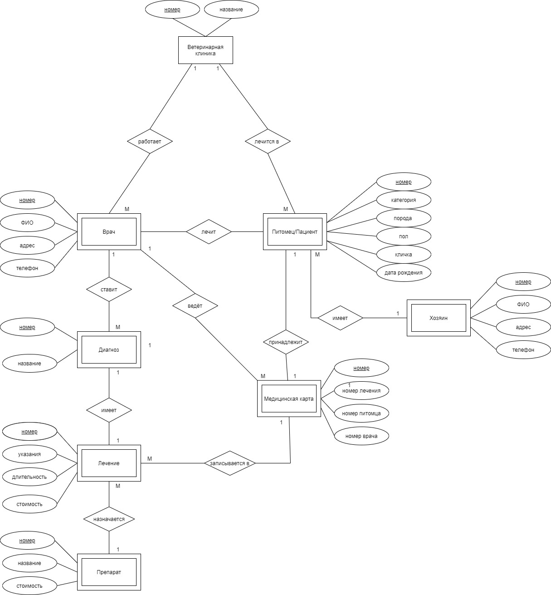
Рисунок 2.1 – Диаграмма «сущность-связь» в нотации П.Чена

2.2 Построение модели, основанной на ключах (Key Based model, KB)

Диаграмма «сущность-связь» хорошо иллюстрирует систему в контексте предметной области, но не отражает положение ключевых атрибутов в системе: взаимосвязь сущностей с другими в иерархической структуре, с точки зрения наследования ключевых полей.
Для этого строится модель, основанная на ключах. Модель представляет собой совокупность уже определенных сущностей с указанием только первичных и внешних ключей в виде древовидной структуры. Она позволяет точно оценить взаимосвязь сущностей с помощью ключевых полей, что гарантирует правильное проектирование правил целостности будущей базы данных.
Объект «Питомец» (id, id хозяина, id врача, категория, порода, кличка, пол, дата рождения) напрямую связан с объектами «Хозяин» (id, ФИО, адрес, телефон) и «Врач» (id, ФИО, адрес, телефон) и Пол питомца (id, женский пол, мужской пол) отношением 1:М и имеет три внешних ключа. Объект «Медицинская карта» (id, id лечения, id питомца, id врача), имеет три внешних ключа, в нём хранится информация о лечении животного (объкт «Лечение») и информация о лечащем враче (объект «Врач»), связь между объектами «Медицинская карта» и «Питомец» является 1:1, так как у каждого питомца карта индивидуальна. Прежде чем информация о лечении запишется в медицинскую карту, это лечение должно быть составлено, в объекте «Лечение» (id, id диагноза, id препарата, назначения, дата постановки, дата окончания) два внешних ключа, это номер диагноза и номер препарата, составляющие этих объектов прописываются в принадлежащих им таблицах. Построенная модель на ключах представлена рисунком 2.6.
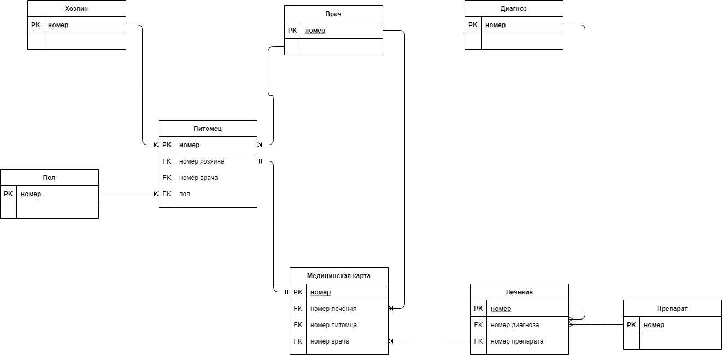
Рисунок 2.2 – Модель основанная на ключах (Key Based model, KB)

Таким образом, построение модели, основанной на ключах, позволяет оценить взаимосвязи между сущностями с помощью определение первичных и внешних ключей. Правильное проектирование модели позволяет точно рассчитать целостность будущей БД и упрощает ее приведение ко 2-й нормальной форме.

2.3 Построение полной̆ атрибутивной̆ модели в нотации IDEF1X

Объединение модели на ключах и диаграммы «сущность-связь» в сумме дает полную атрибутивную модель.
Полная атрибутивная модель полностью описывает предметную область с точки зрения проектирования будущей базы данных. Она учитывает, как целостность по ключам, так и связи между сущностями и их описание. Такое объединение позволяет проанализировать зависимость не ключевых и ключевых атрибутов сущностей.
Конкатенация диаграммы «сущность-связь» в нотации Чена и модели, основанной на ключах, представленных выше, представляет собой модель, иллюстрируемой рисунком 2.3.
Таким образом, полная атрибутивная модель полностью иллюстрирует взаимосвязи между сущностями на ключах и по атрибутам и также отражает взаимосвязи между ключами и не ключевыми атрибутами. Это позволяет использовать модель для приведения будущей БД к третьей нормальной форме.

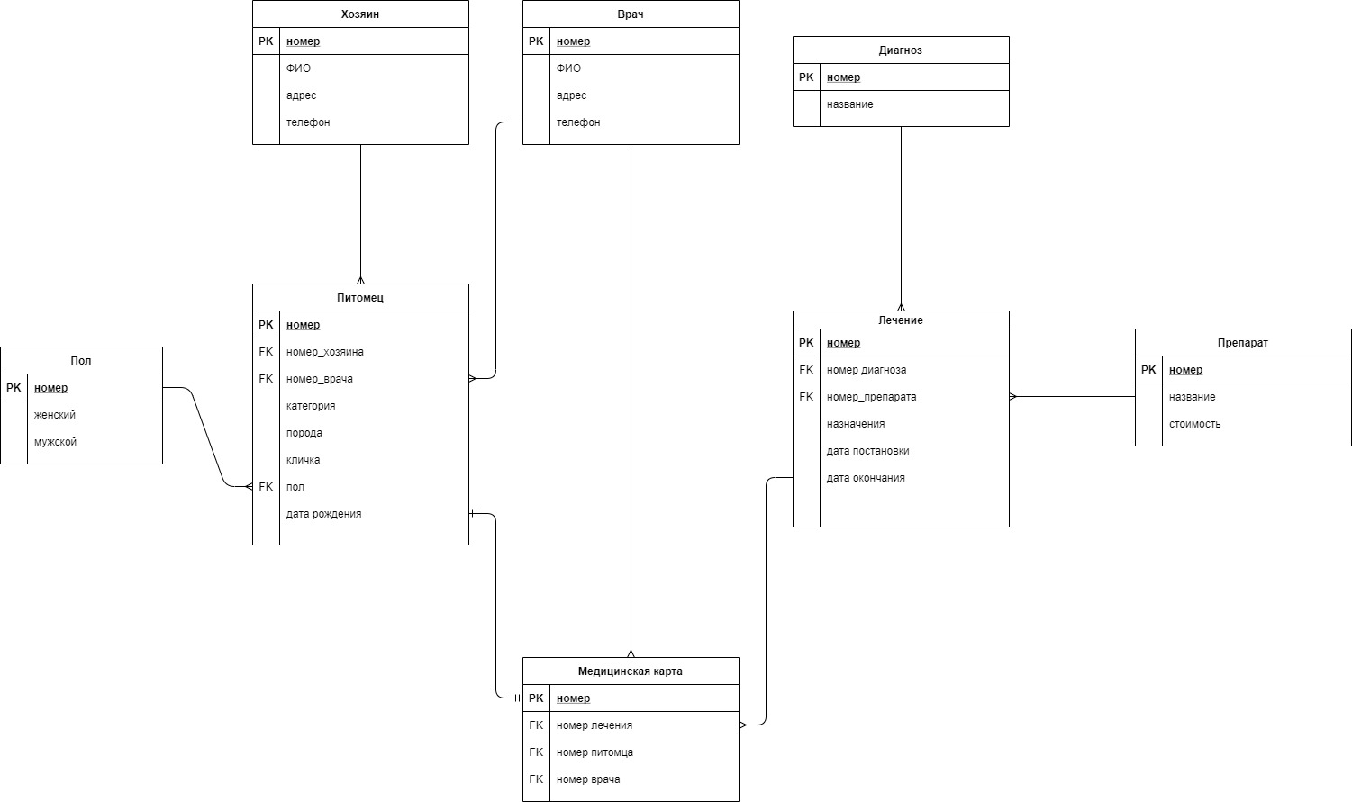
Рисунок 2.3 – Полная атрибутивная модель в нотации IDEF1X
Построение выше представленных моделей открывает возможность точной нормализации структуры базы данных.
Для начала структура приводится к первой нормальной форме (1НФ). Чтобы отношение соответствовало первой нормальной форме необходимо привести это отношение в соответствие трем условиям:
1) определить первичные ключи;
2) устранить повторяющиеся группы (одинаковые кортежи);
3) привести поля отношения к атомарности
В нашем случае все отношения находятся в 1НФ потому что соответствуют всем выше перечисленным признакам. Что можно увидеть на рисунке 2.1.
Далее структура исследуется на наличие второй нормальной формы (2НФ). Модель находится в 2НФ, если она находится в 1НФ и каждый не ключевой атрибут полностью зависит от первичного ключа. То есть, первичный ключ однозначно определяет все атрибуты сущности и не может быть интерпретирован никак иначе. Для определения принадлежности структуры ко второй нормальной форме нужно посмотреть на рисунок 2.2. Основная масса первичных ключей – различные ID (ID_врача и так далее). Такое ключевое поле однозначно идентифицирует любой атрибут сущности.
Далее идет проверка на наличие третьей нормальной формы (3НФ). Чтобы модель находилась в 3НФ, она должна находиться во 2НФ, и каждый не ключевой атрибут должен не транзитивно зависеть от первичного ключа. Иначе говоря, между не ключевыми атрибутами не должно быть зависимостей, что мы можем увидеть в таблице «Медицинская карта» на рисунке 2.4.

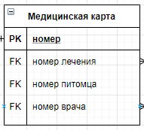
Рисунок 2.4 – Таблица «Медицинская карта» в 3НФ

Вывод по разделу 2

В данном разделе, была разработана логическая модель данных, включающая в себя диаграмму «сущность-связь» в нотации Чена, модель, основанную на ключах и полную атрибутивную модель. Была рассмотрена и пременена нормализация отношений от 1НФ к 3НФ включительно для улучшения структуры базы данных перед реализацией.

3 РАЗРАБОТКА ФИЗИЧЕСКОЙ МОДЕЛИ БАЗЫ ДАННЫХ

Физические модели баз данных определяют способы размещения данных в среде хранения и способы доступа к этим данным, которые поддерживаются на физическом уровне.

3.1 Выбор аппаратной и программной платформы для реализации БД

В качестве СУБД выбрана PhpMyAdmin, из-за относительно простого подключения к базе, а также в данной СУБД уже есть встроенный графический интерфейс, что позволяет ускорить работу с вводом и выводом данных.
В качестве СУБД была выбрана программа phpMyAdmin, которая написана на PHP и предназначена для управления сервером MySQL через всемирную сеть. Была выбрана данная среда благодаря следующим возможностям:
- есть встроенный графический интерфейс;
- поддержка большинства функций MySQL (просмотр и удаление баз данных, таблиц, вьюшек, полей и индексов; создание, копирование, удаление, переименование и изменение баз данных, таблиц, полей и индексов; управление сервером, базами данных и таблицами, с советами по настройке сервера; выполнение, редакция и сохранение любого SQL-выражения, включая пакетные запросы; управление пользователями MySQL и их привилегиями; работа с хранимыми процедурами и триггерами);
- относительно простое подключение к базе данных.

3.2 Реализация базы данных

Создаём в базу данных для ветеринарной клиники, с помощью оператора CREATE DATABASE. Код представлен в «Приложении А»
Создадим таблицы для данной БД, с помощью оператора CREATE TABLE и определим первичные ключи (PRIMARY KEY).

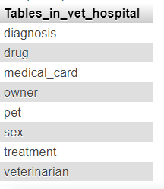
Рисунок 3.1 – Созданные таблицы БД

Создаём внешние ключи (FOREIGN KEY) с помощью оператора ALTER TABLE, команды ADD CONSTRAINT, которая используется для создания ограничений и с помощью ключевого слова REFERENCES. Также используем выражения ON UPDATE CASCADE и ON DELETE CASCADE, которые выполняются соответственно при удалении и изменении связанной строки из главной таблицы.

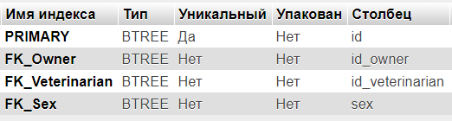
Рисунок 3.2 – Ключи для таблицы Питомец(Pet)
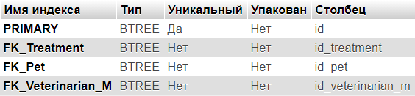
Рисунок 3.3 – Ключи для таблицы Медицинская карта(Medical_card)

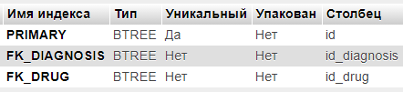
Рисунок 3.4 – Ключи для таблицы Лечения(Treatment)
Заполняем таблицы соответствующими значениями. С помощью конструкции INSERT INTO «название таблицы» VALUES(..соответствующие значения…)
Заполним таблицу Хозяин(Owner)

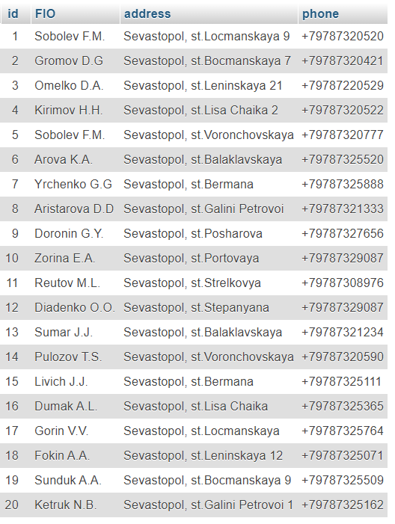
Рисунок 3.5 – Результат заполнения таблицы Хозяин(Owner)
Заполним таблицу Врач(Veterinarian)

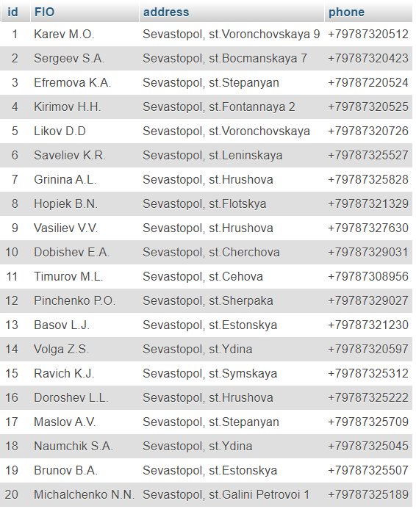
Рисунок 3.6 – Результат заполнения таблицы Врач(Veterinarian)

Заполним таблицу Диагноз(Diagnosis)

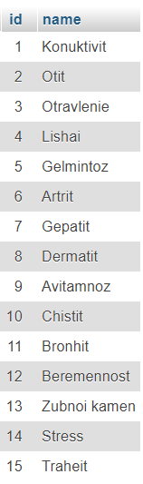
Рисунок 3.7 – Результат заполнения таблицы Диагноз(Diagnosis)
Заполним таблицу Препарат(Drug)

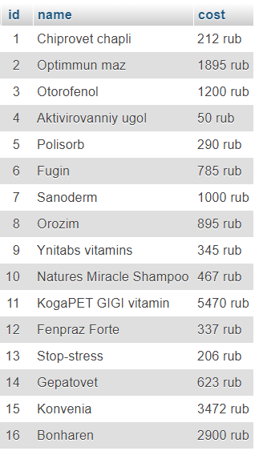
Рисунок 3.8 – Результат заполнения таблицы Препарат(Drug)

Заполним таблицу Пол(Sex)

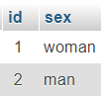
Рисунок 3.9 – Результат заполнения таблицы Пол(Sex)
Заполним таблицу Питомец(Pet)

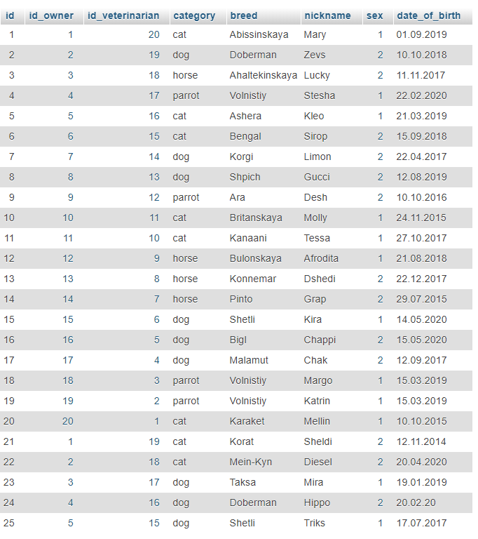
Рисунок 3.10 – Результат заполнения таблицы Питомец(Pet)

Заполним таблицу Лечение(Treatment)

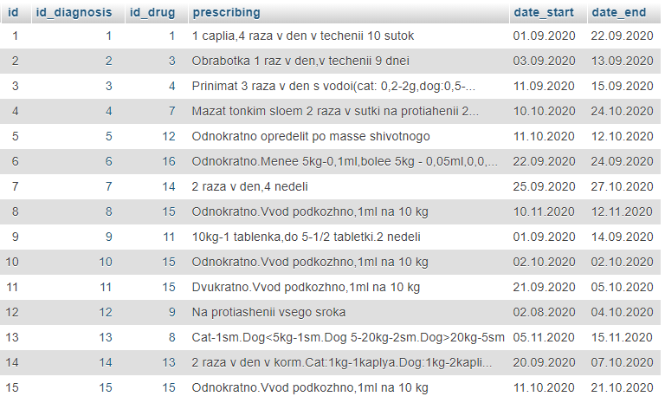
Рисунок 3.11 – Результат заполнения таблицы Лечение(Treatment)
Заполним таблицу Медицинская карта(medical_card)

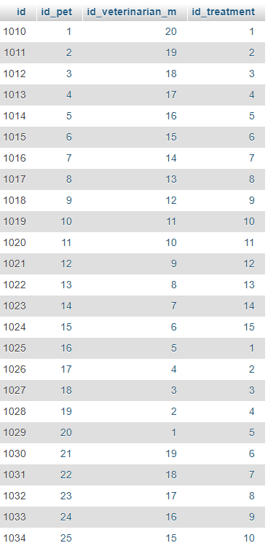
Рисунок 3.12 – Результат заполнения таблицы Медицинская карта(medical_card)

3.3 Тестирование базы данных (создание и реализация запросов)

Проверим таблицу Питомец на каскадирование при удалении из таблицы Хозяин. Удалим хозяина с id=1.
DELETE FROM Owner
WHERE id=1;
Запрос удалил первую запись, где id_owner был равен единице.

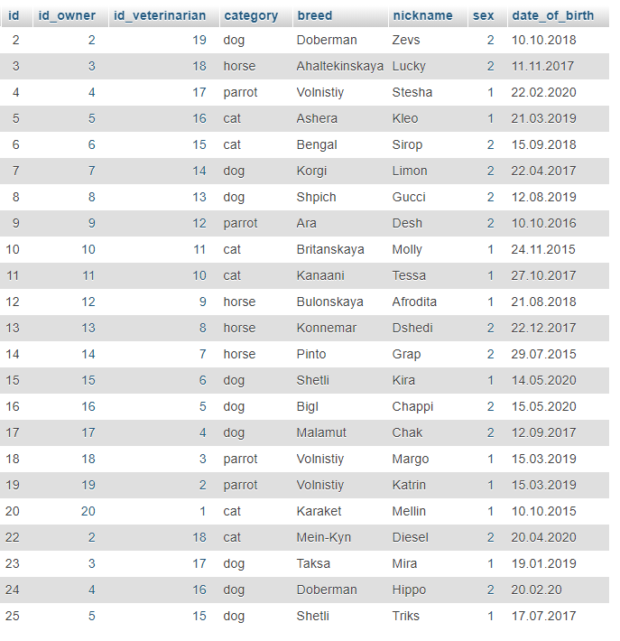
Рисунок 3.13 – Результат каскадирования при удалении из таблицы Хозяин для таблицы Питомец

Проверим таблицу Питомец на каскадирование при удалении из таблицы Врач. Удалим врача с id=2.
DELETE FROM Veterinarian
WHERE id=2;
Запрос удалил запись где id_veterinarian был равен 2.
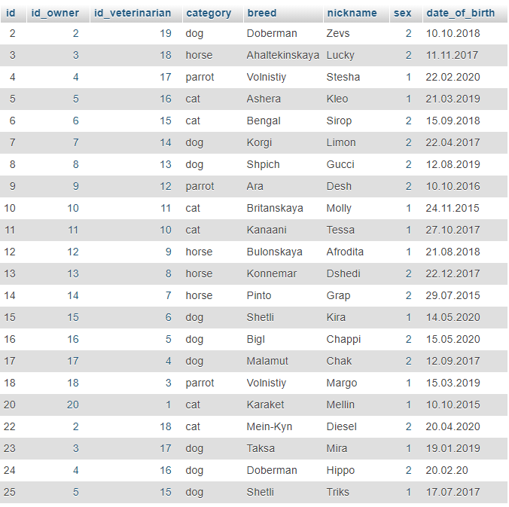
Рисунок 3.14 – Результат каскадирования при удалении из таблицы Врач для таблицы Питомец

Проверим каскадирование при удалении из таблицы Лечения для таблицы Медицинская карта. Удалим лечение с id=14
DELETE FROM Treatment
WHERE id=14;
Запрос удалил запись, где id_treatment было равным 14.Также при выполнении предыдущих запросов были удалены записи ,где id_pet был равен 1 и id_veterinarian был равен 2,это говорит о том, что каскадирование между таблицами Питомец, Врач и Медицинская карта выполняется успешно.

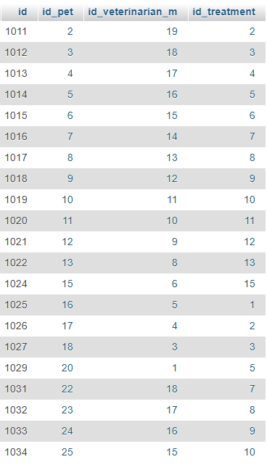
Рисунок 3.15 – Результат каскадирования при удалении для таблицы Медицинская карта

Проверка каскадирования при удалении для таблицы Лечение.
Удалим из таблицы Диагноз, диагноз с id =1.
DELETE FROM Diagnosis
WHERE id=1;
Запрос удалил запись, где id_diagnosis =1.
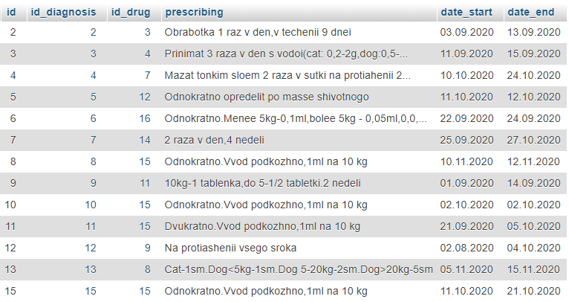
Рисунок 3.16 – Результат каскадирования при удалении из таблицы Диагноз для таблицы Лечения
Удалим из таблицы Препараты, препарат где id=3.
DELETE FROM Drug
WHERE id=3;
Запрос удалил запись, где id_drug =3.

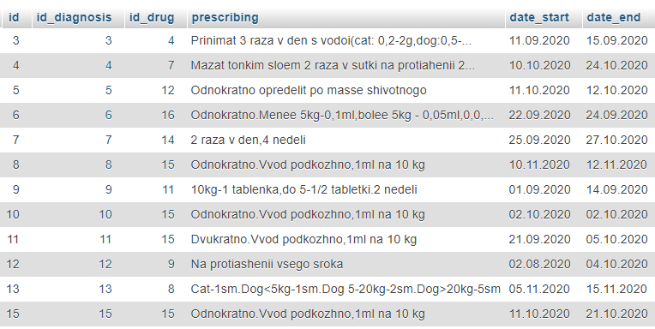
Рисунок 3.17 – Результат каскадирования при удалении из таблицы Препараты для таблицы Лечения
Проверка каскадирования при изменении данных для таблицы Питомец.
Изменим в таблице Хозяин id на 1, где FIO=’Gromov D.G.’
UPDATE Owner
SET id=1
WHERE FIO='Gromov D.G.';
Запрос изменил в таблице Питомец id_owner с 2 на 1,так как ’Gromov D.G. имел id равное 2.

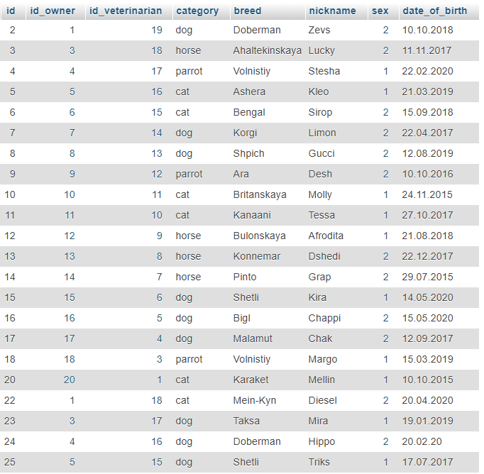
Рисунок 3.18 – Результат каскадирования при изменении для таблицы Питомец

Проверка каскадирования при изменении данных для таблицы Лечения.
Изменим в таблице Диагноз id на 1, где название диагноза ‘Otravlenie’.
UPDATE Diagnosis
SET id=1
WHERE name='Otravlenie';
Запрос изменяет id как в таблице Диагноз, так и в таблице Лечения.

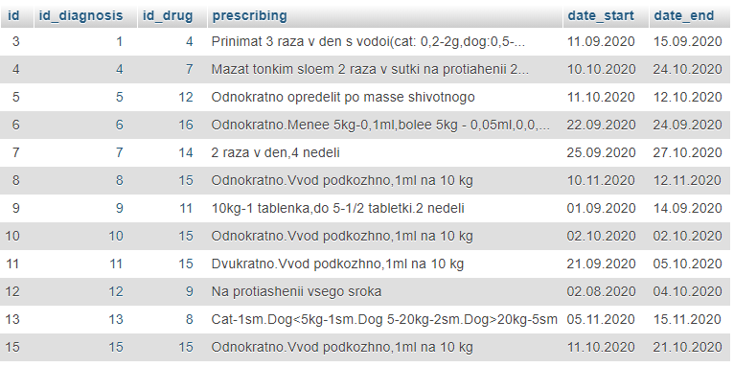
Рисунок 3.19 – Результат каскадирования при изменении для таблицы Лечения

Проверка каскадирования при изменении данных для таблицы Медицинская карта.
Изменим в таблице Лечение id на 100,где номер диагноза 15.
UPDATE Treatment
SET id=100
WHERE id_diagnosis=15;

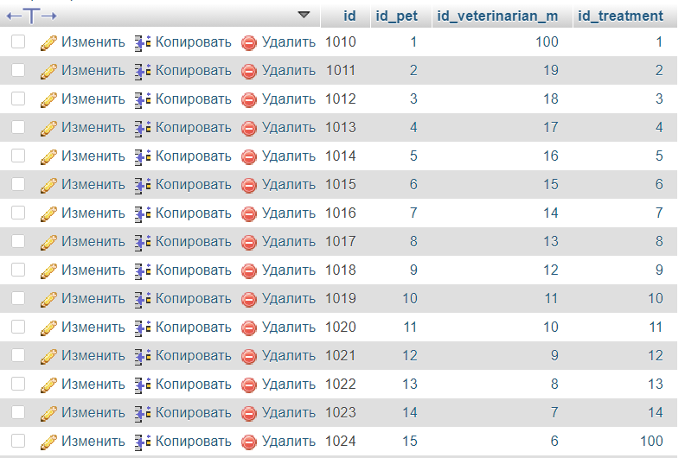
Рисунок 3.20 – Результат каскадирования при изменении для таблицы «Медицинская карта»
Изменим в таблице Питомцы id на 100, где кличка питомца Triks.
UPDATE Pet
SET id=100
WHERE nickname='Triks';

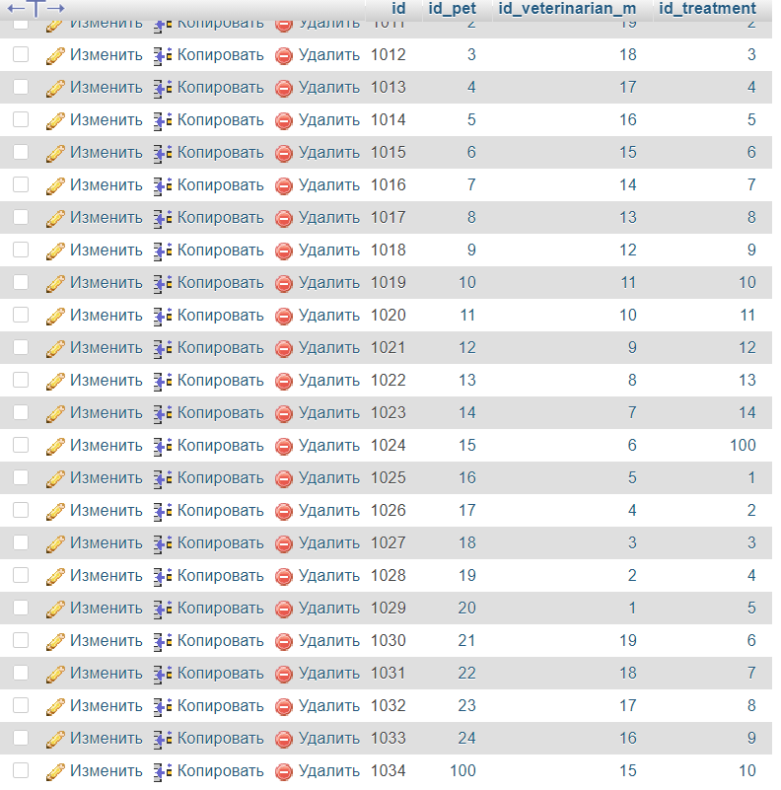
Рисунок 3.21 – Результат каскадирования при изменении для таблицы Медицинская карта

UPDATE Veterinarian
SET id=100
WHERE FIO='Michalchenko N.N.';

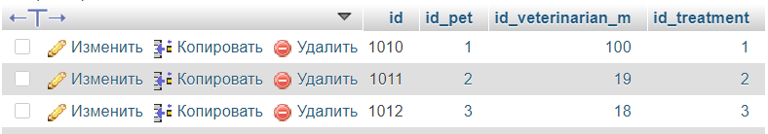
Рисунок 3.22 – Результат каскадирования при изменении для таблицы «Медицинская карта»

Выведем номер лечения, его диагноз и применяемы препарат
SELECT treatment.id,diagnosis.name,drug.name
FROM treatment,diagnosis,drug
WHERE diagnosis.id=treatment.id_diagnosis AND drug.id=treatment.id_drug;
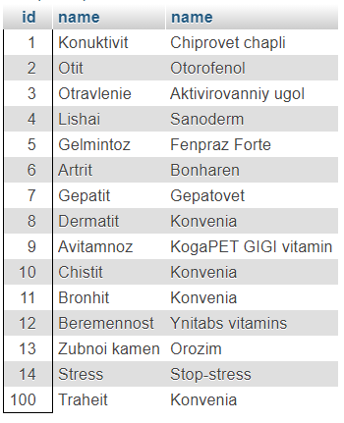
Рисунок 3.23 – Запрос, выводящий номер лечения, его диагноз и применяемы препарат

Выведем номер карты питомца, кличку питомца, номер его лечения, а также начало и окончание лечения.
SELECT medical_card.id,pet.nickname,treatment.id,treatment.date_start,treatment.date_end
FROM medical_card,treatment,pet
WHERE medical_card.id_treatment=treatment.id AND pet.id=medical_card.id_pet;
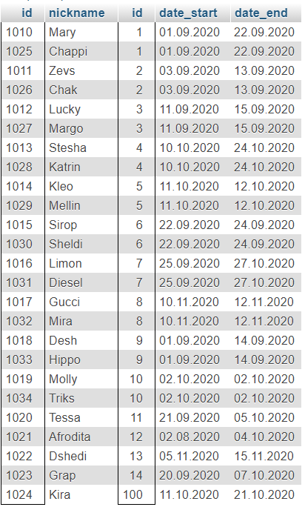
Рисунок 3.24 – Запрос, выводящий номер карты питомца, кличку питомца, номер его лечения, а также начало и окончание лечения

Выведем номер карты питомца, кличку питомца и имя его лечащего
врача.
SELECT medical_card.id,pet.nickname,veterinarian.FIO
FROM medical_card,pet,veterinarian
WHERE medical_card.id_veterinarian_m =veterinarian.id AND pet.id=medical_card.id_pet;

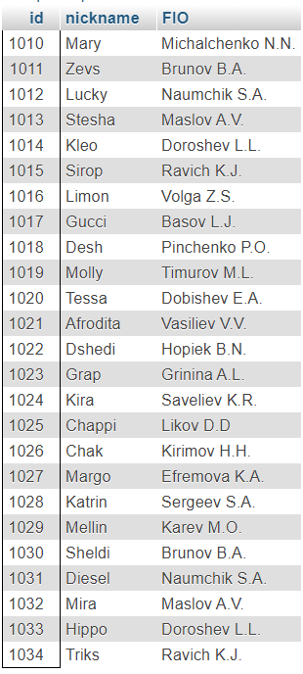
Рисунок 3.25 – Запрос, выводящий номер карты питомца, кличку питомца и имя его лечащего врача

Выведем имя хозяина, имя питомца и имя лечащего врача.
SELECT owner.FIO,pet.nickname,veterinarian.FIO
FROM owner,pet,veterinarian
WHERE owner.id =pet.id_owner AND veterinarian.id=pet.id_veterinarian;
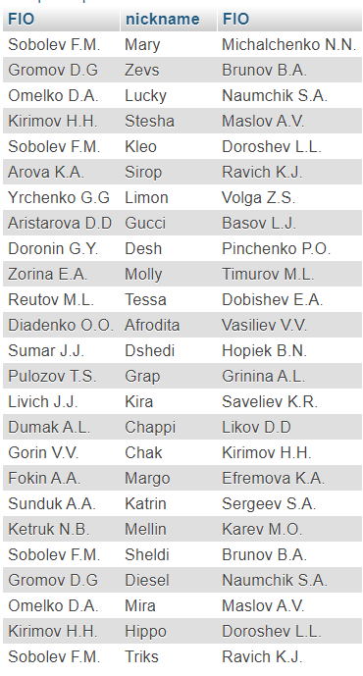
Рисунок 3.26 – Запрос, выводящий имя хозяина, имя питомца и имя лечащего врача

Выведем всех питомцев женского рода.
SELECT pet.id,pet.category,pet.breed,pet.date_of_birth,sex.sex
FROM pet,sex
WHERE pet.sex=sex.id AND sex.id=1;
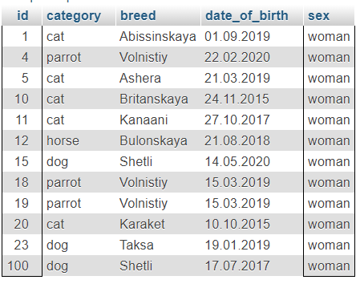
Рисунок 3.27 – Запрос, выводящий всех питомцев женского рода

3.4 Разграничение прав доступа
Так как данная БД предназначена в основном для врачей, то все врачи, которые прописаны в таблице «Ветеринар» обладают доступом ко всем таблицам и могут добавлять, изменять и удалять данные.
А все клиенты ветеринарной клики могут и иметь доступ к таблице «Питомец» и у них есть права только на просмотр данной таблицы.
В таблицы «Владелец» и «Ветеринар» добавим каждому пользователю пароль, а логин будет его ФИО.

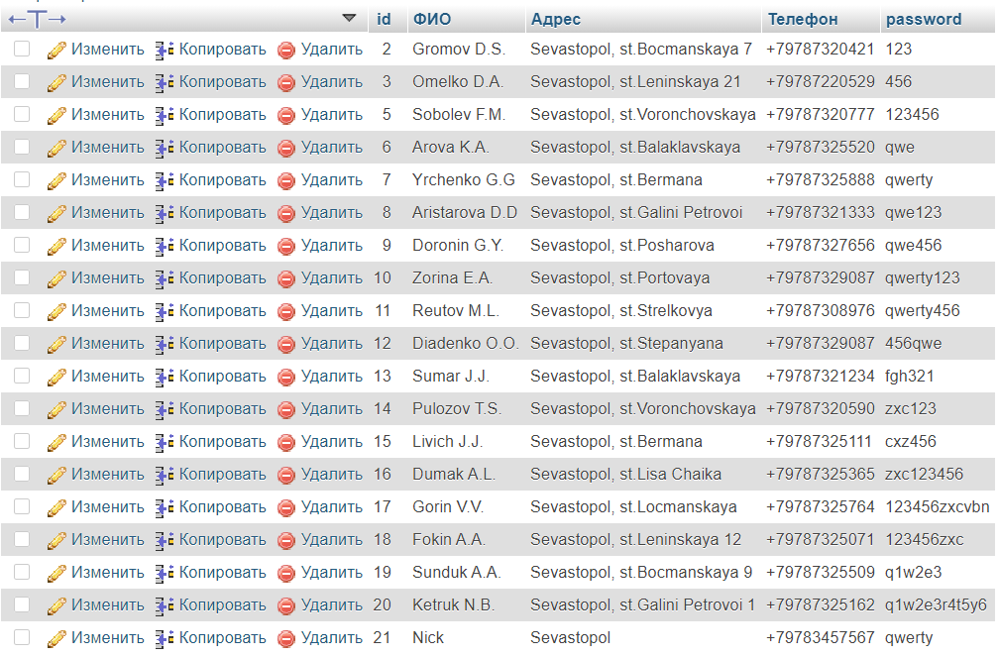
Рисунок 3.28 – Добавление поля пароль в таблицу «Владелец»
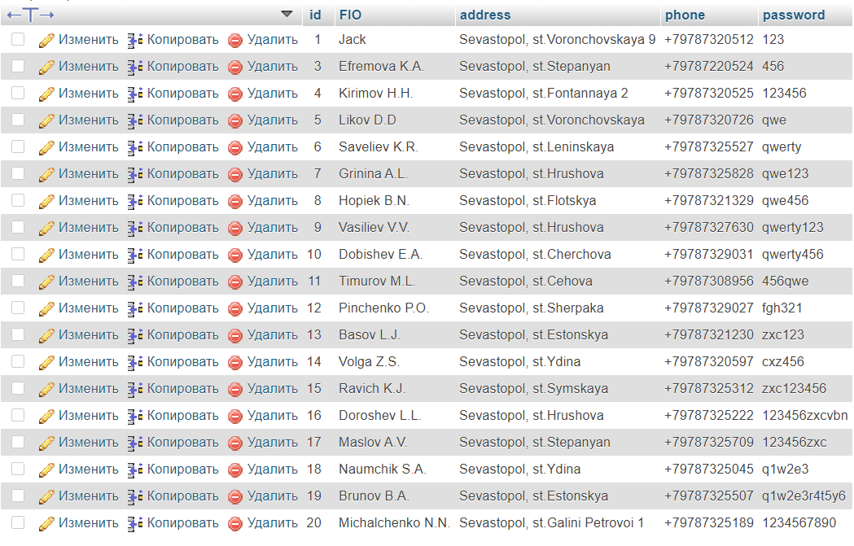
Рисунок 3.29 – Добавление поля пароль в таблицу «Ветеринар»

Вывод по разделу 3

В разделе 3, была выбрана программная платформа, на которой будет реализована БД. Далее идёт реализация физической модели БД, а затем ее заполнение. Проведены тесты БД, проверка её ограничений и целостности, а также проверка каскадирования на вставку, обновление и удаление записей. Реализовано разграничение прав доступа на клиента и ветеринара.

4 РАЗРАБОТКА КЛИЕНТСКОГО ПРИЛОЖЕНИЯ

Этап разработки клиентского приложения требует много внимания и сосредоточенности, так как нужно создать такое приложение, которое будет всегда исправно работать. Особенно приложения ,которые связанные с базой данных должны быть продуманы и реализованы до мельчайших подробностей, так как база данных это важная часть приложения, на которой всё строиться.

4.1 Обоснование выбора языка программирования
С# – это современный язык программирования, созданный компанией Microsoft. На нём можно писать программы любой сложности для любых платформ и операционных систем. C# устроен так, чтобы программист мог писать меньше кода. Для этого в языке существует много различных конструкций, которые позволяют выразить идею более лаконично.
Это кроссплатформенный язык, то есть программа, написанная на С# будет работать не только в той операционной системе, в которой она написана, но и в других.
Этот язык создавался специально для разработки под Windows, поэтому с программами под эту операционную систему не возникнет проблем проблем. Это касается и Windows Phone, для которого C# — основной язык разработки. Но это не значит, что программы можно писать только для Windows, — C# замечательно работает и с другими операционными системами.
Так как С# это язык разработки приложений для платформы Microsoft .NET Framework, то в качестве интерфейса программирования приложений был выбран Window Forms, отвечающий за графический интерфейс пользователя ,который непосредственно является частью Microsoft .NET Framework, так как данный интерфейс упрощает доступ к элементам интерфейса Microsoft Windows.

4.2 Разработка интерфейса пользователя

Интерфейс пользователя включает в себя окно авторизации пользователя, а также окно действий пользователя, где они могут выполнять свои действия, но для каждого пользователя окно действий ограничено в рамках их привилегий.

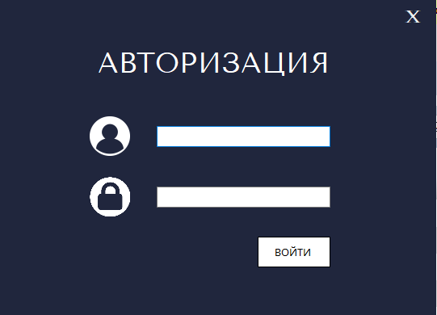
Рисунок 4.1. – Окно авторизации пользователя

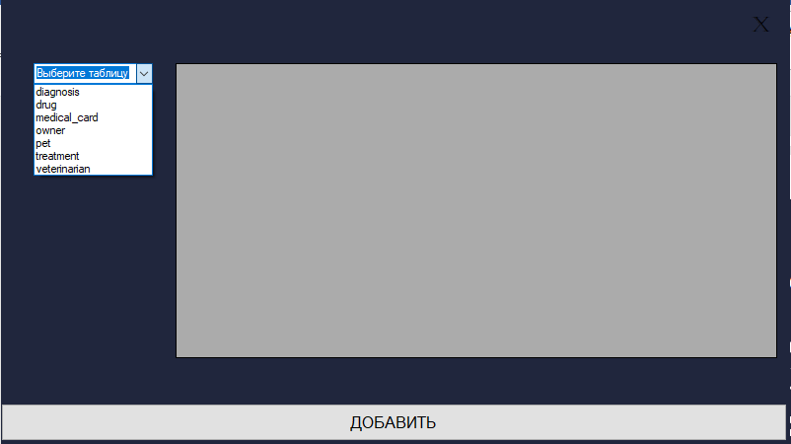
Рисунок 4.2. – Окно действий для ветеринаров

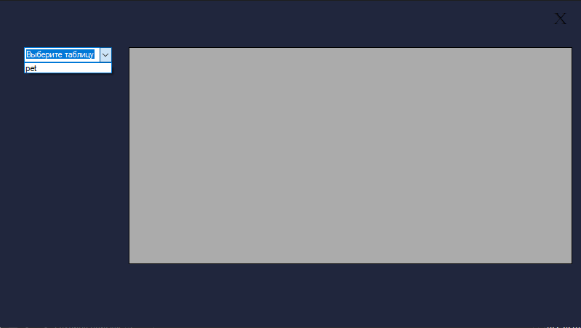
Рисунок 4.3. – Окно действий для клиентов(владельцев)

4.3 Алгоритм работы каждого из модулей

В классе DB осуществляется соединение с базой данных.
public void OpenConnection() – открытие соединения ;
public void CloseConnection() – закрытие соединения;
public MySqlConnection getConnection() – возврат соединения;
public void SelectAllTables() – в данном методе осуществляется вывод таблиц в зависимости от роли;
public void ShowTable() – данный метод выводит данные из таблиц;
public void ShowTablePet() – метод обрабатывает выпадающие списки в таблице «Питомец»;
public void ShowTableTreatment() - метод обрабатывает выпадающие списки в таблице «Лечение»;
public void ShowTableMedicalCard() - метод обрабатывает выпадающие списки в таблице «Медицинская карта»;
public void TransformationTable() – метод предназначен для изменение, добавления и удаления данных по SQL-запросам;
public void AddRow() – метод проверяет добавленные данные на их корректность;
В файле LoginForm.cs(форма 1) описаны различные поля, кнопки их действия и события на форме авторизации пользователя.
В файле ComandForm.cs(форма 2) выполняется непосредственно сама работа с БД, через различные кнопки, таблицы и чекбоксы.

4.4 Тестирование работы приложения

Введём логин и пароль пользователя, которого не существует. После ввода и нажатия кнопки «Войти» будет следующее всплывающее окно «Неправильный логин или пароль»

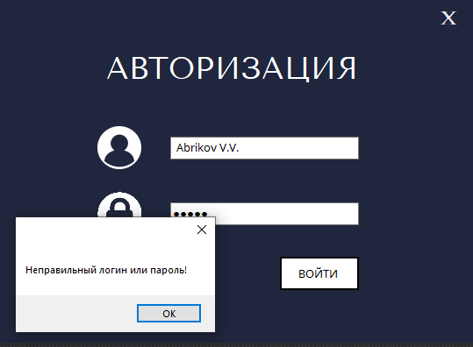
Рисунок 4.4 – Авторизация при несуществующем пользователе
Введём логин Gromov D.S. и пароль 123, данный пользователь относится к клиентам ветеринарной клиники, который может просматривать только одну таблицу.

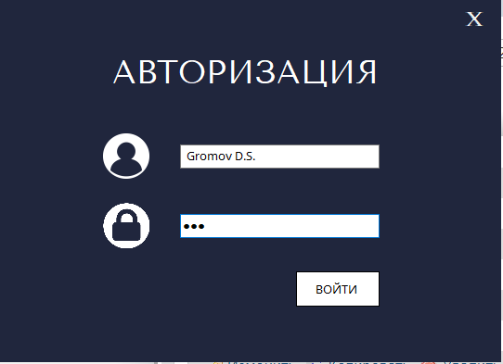
Рисунок 4.5. – Ввод логина и пароля пользователя, который клиент ветеринарной клиники

Открылось окно, где пользователь может совершать действия над БД , так как всем клиентам из таблицы «Владелец» можно лишь просматривать таблицу «Питомец», то в выпадающем списке предлагается только она, и только для просмотра.

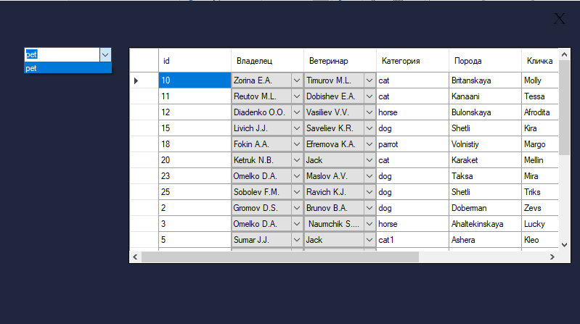
Рисунок 4.6. – Окно действий пользователя над БД для владельцев/гостей
Теперь войдём под пользователем ветеринар, введём соответствующие логин – Efremova K.A. и пароль – 456.

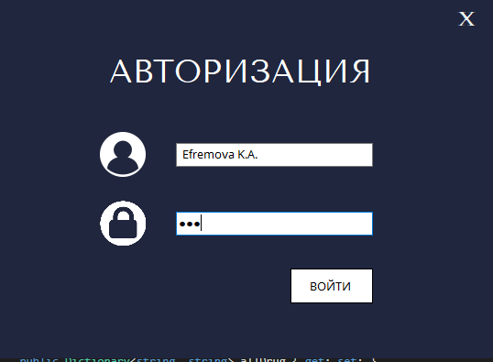
Рисунок 4.7. – Ввод логина и пароля пользователя, который является ветеринаром клиники

Открылось окно, в котором ветеринар может производить следующие действия: добавление, изменение и удаление.
Так как мы вошли как пользователь «ветелинар», то мы можем производить изменение над следующими таблицами: «Диагноз», «Препарат», «Медицинская карта», «Владелец», «Питомец», «Лечение», «Ветеринар». Данные таблице можно выбрать через выпадающий список.
Выберем таблицу «Владелец» и совершим над ней следующие действия:
- добавление записи;
- изменение записи;
- удаление записи.
Добавление данных происходит следующим образом: после выбора таблицы, перед нами открывается таблица, чтобы добавить запись, мы спускаемся вниз таблицы, вводим в пустую строку данные и нажимаем кнопку добавить.
Введём следующие данные id=22, ФИО – Семафорин О.О, адрес – Севастополь, телефон – +79787320578, пароль – 890.
При успешном добавлении появится окно «Данные успешно добавлены».
Если мы попробуем добавить такие же данные заново или некорректные данные, то будет выводить окно «При добавлении произошла ошибка».
Чтобы удалить запись необходимо выделить строку и нажать на клавиатуре кнопку delete. Удалим строку, которую ввели раннее. При удалении выводится окно «Удалить строку?».

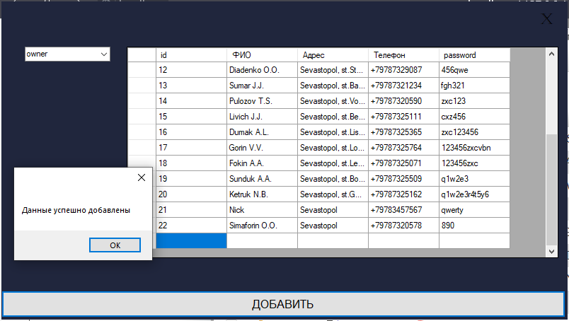
Рисунок 4.8. – Успешное добавление записи в таблицу «Питомец»

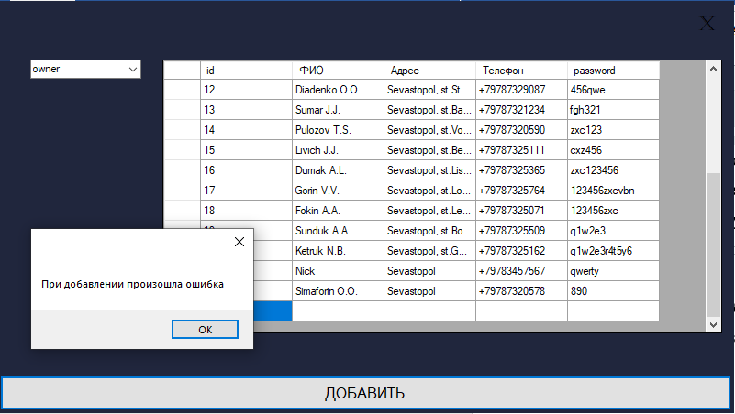
Рисунок 4.9. – Ошибка при повторном добавлении одних и тех же данных
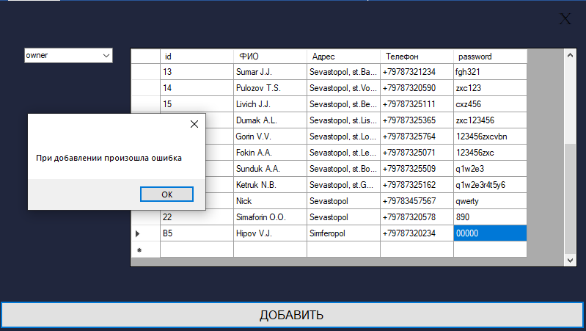
Рисунок 4.10. – Ошибка при добавлении некорректных данных

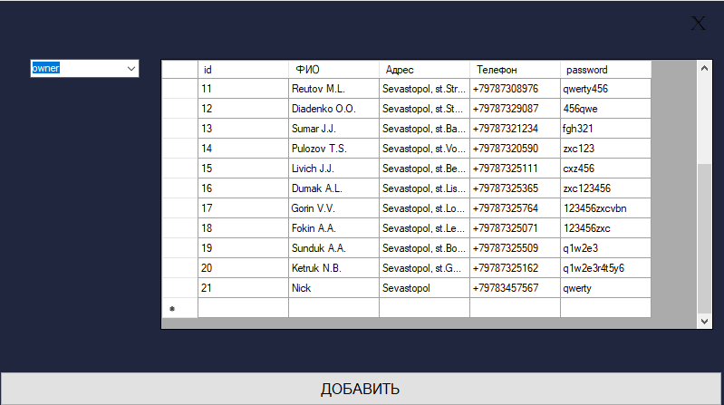
Рисунок 4.11. – Удалена ранее введённая запись

Такие же операции можно проводить над всеми таблицами.
Добавим в таблицу «Ветеринар» запись id=21,ФИО – Лекарь Д.Д., адрес – Севастополь, телефон – +79787355789, пароль – 8900.
Все изменения в приложении отображаются в БД, на примере таблицы «Ветеринар».
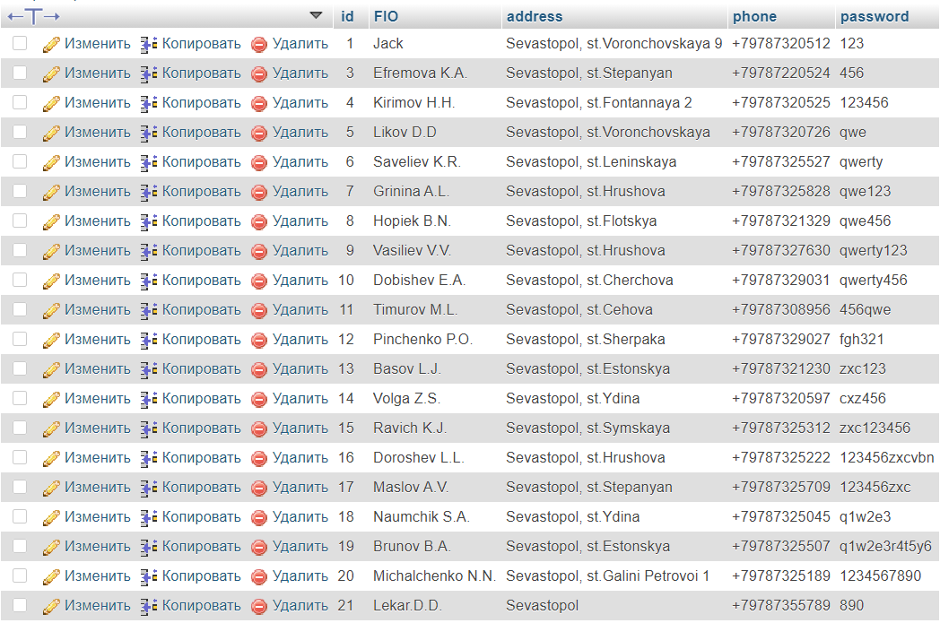
Рисунок 4.12. – Отображения изменений данных в самой БД

Добавим запись в таблицу «Питомец», при добавлении владельца ,ветеринара и при выборе пола питомца, выпадает список, в котором выбираются владельцы и ветеринары, находящиеся в данной БД.

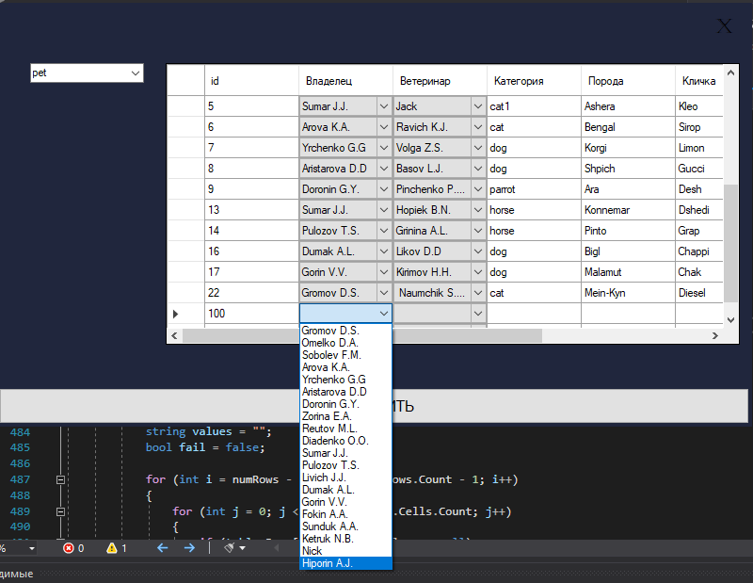
Рисунок 4.13. – Выпадающий список при добавлении записи в таблицу «Питомец»
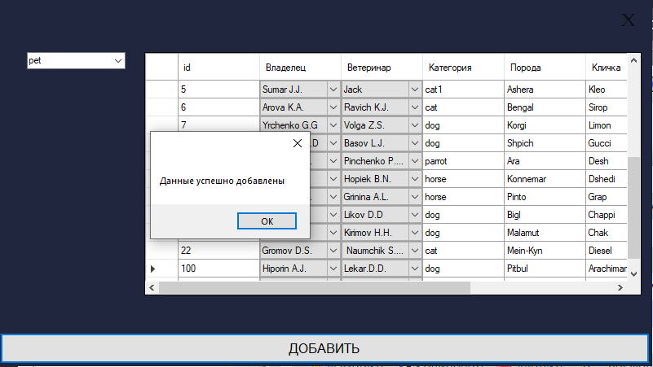
Рисунок 4.14. – Успешное добавление данных в таблицу «Питомец»

При добавлении данных в таблицу «Медицинская карта» мы записываем id, а дальше выбираем из выпадающего списка в полях нужную нам информацию. Данные в БД также успешно добавлены.
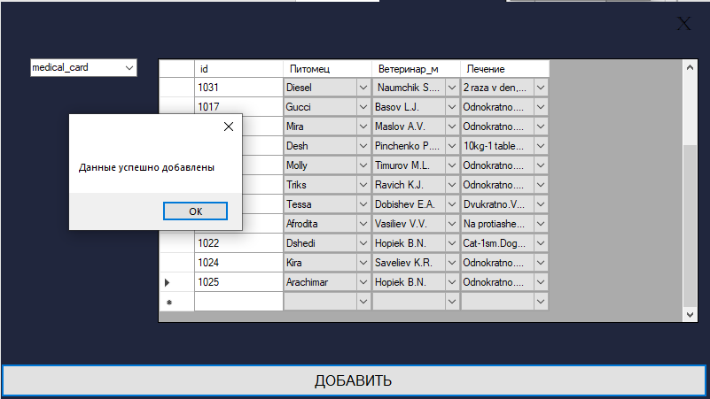
Рисунок 4.15. – Успешное добавление данных для таблицы «Медицинская карта»

Рисунок 4.16. – Изменение данных в БД

Добавим в таблицу «Диагноз» новый диагноз и в таблице «Препарат» новый препарат, далее составим Лечение.

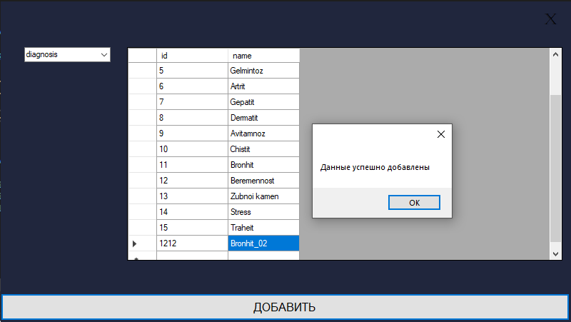
Рисунок 4.17. – Успешное добавление данных в таблицу «Диагноз»

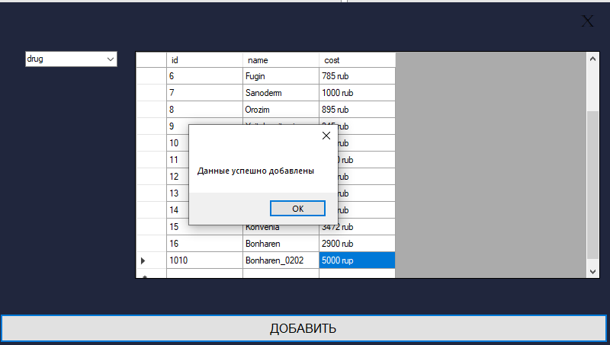
Рисунок 4.18. – Успешное добавление данных в таблицу «Препарат»
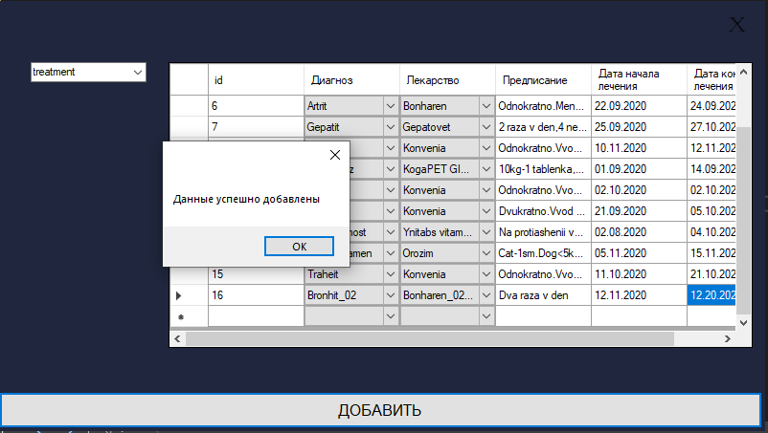
Рисунок 4.19. – Успешное добавление данных в таблицу «Лечение»

Удалим Владельца Хипорина А.Ж., следовательно, удалится запись из таблицы «Питомец» и «Медицинская карта».

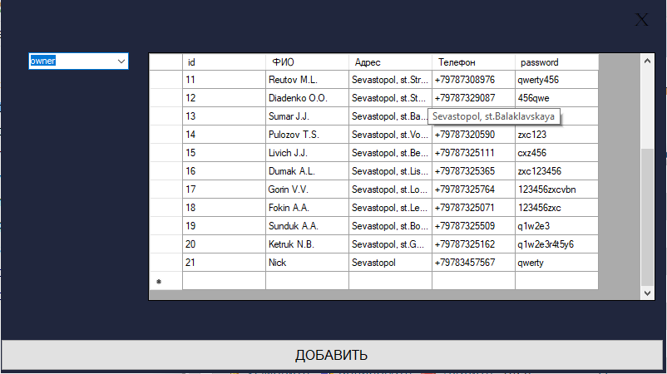
Рисунок 4.20. – Удаление записи из таблицы «Владелец»
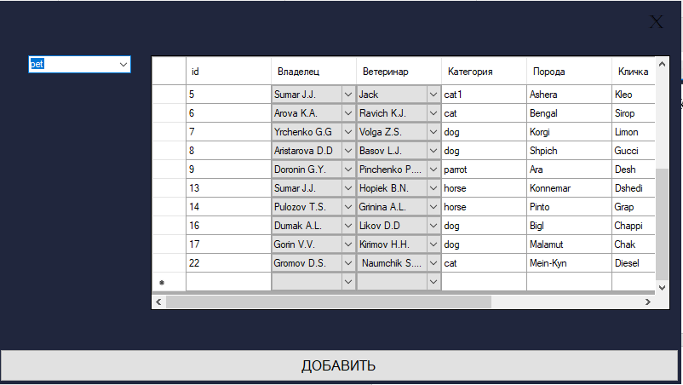
Рисунок 4.21. – Таблица «Питомец» после удаления записи из таблицы «Владелец»

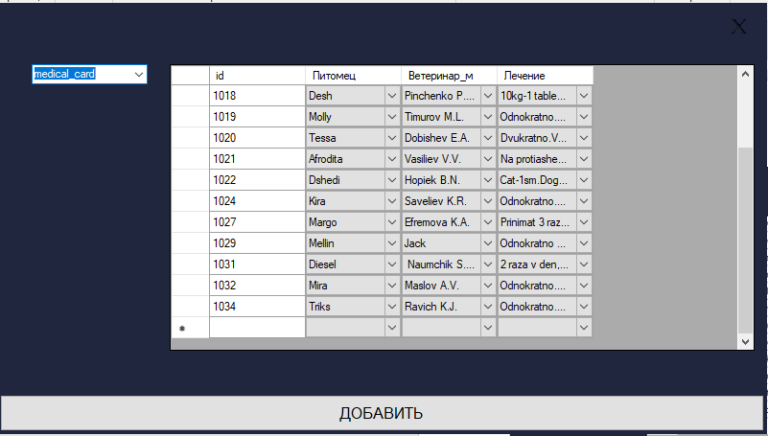
Рисунок 4.21. – Таблица «Медицинская карта» после удаления записи из таблицы «Владелец»

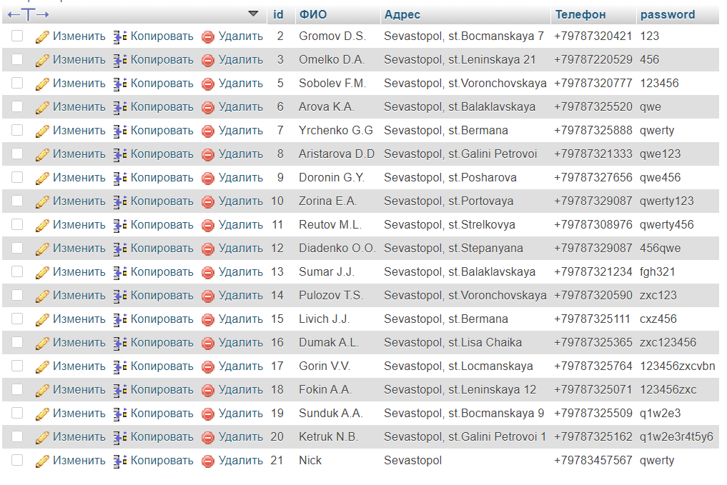
Рисунок 4.22. – Таблица «Владелец» в БД после удаления записи

Удалим запись из таблицы Диагноз, которая была сделана ранее, следовательно, из таблицы «Лечение» удалится соответствующе ему лечение.

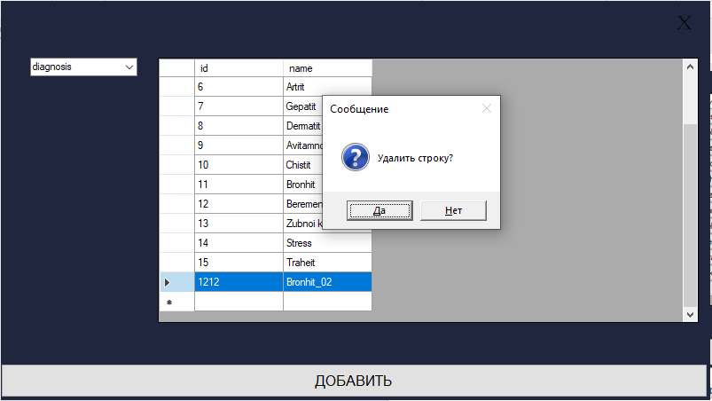
Рисунок 4.23. – Удаление записи из таблицы «Диагноз»

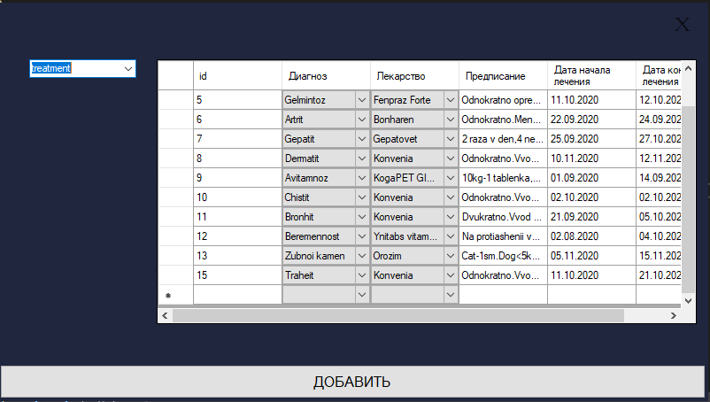
Рисунок 4.24. – Таблица «Лечение» после удаления записи из таблицы «Диагноз»

Вывод по разделу 4

В данном разделе описана реализация клиентского приложения на языке С#, обоснован выбор языка и описан интерфейс приложения, принципы и возможности работы с приложением, а также проведены возможные тестовые случаи с работой над БД.

ЗАКЛЮЧЕНИЕ

В ходе выполнения расчётной графической работы были закреплены основные понятия и подходы проектирования баз данных. Были приобретены навыки проектирования, анализа, упрощения структуры баз данных, конфигурации прав доступа.
В ходе выполнения расчётной графической работы была достигнута поставленная цель – спроектирована и нормализована база данных, разработана физическая модель данных в определенной СУБД. Также было реализовано приложение, являющееся оболочкой по отношению к базе данных. В приложении был реализован механизм разграничения прав доступа.
Исходя из проведенной работы, сделаны выводы о том, что реализация базы данных требует предварительного тщательного проектирования и анализа предметной области.
Программа, написанная в ходе расчётной графической работы, в дальнейшем может служить веб-сервисом для рекламы, обратной связи с клиентами и оказания им услуг.
На финальном этапе разработки курсового проекта была составлена документация содержащая описание разрабатываемой системы, анализ и структуру разработанной базы данных, структуру реализованного веб-сервиса как на уровне клиентской, так и на уровне серверной частей.
По результатам тестирования разработанного продукта и составленной документации к нему, можно сделать вывод, что задача, поставленная на расчётное графическое проектирование, была выполнена в полном объеме.

СПИСОК ЛИТЕРАТУРЫ И ИНФОРМАЦИОННЫХ РЕСУРСОВ

1.Введение в системы баз данных / К. Дж. Дейт ; [пер. с англ. К.А. Птицина]. – Москва, Санкт-Петербург, Киев : Вильяме, 2005. – 1315 с.
2. Основы использования и проектирования баз данных / Владимир Михайлович Илюшечкин. - М.: Юрайт, 2015. - 516 c.
3. С# в кратком изложении / Дж. Бишоп, Н. Хорспул. - М.: Бином. Лаборатория знаний, 2011. - 472 c.
4. Microsoft Microsoft .Net Framework 1.1 Class Library Reference 7: System.Windows.Forms System Drawing and System.Component Model; Наука - Москва, 2003. - 211 c.
5. C#. Объектно-ориентированное программирование / Алексей Васильев. - М.: Питер, 2012. - 320 c.

ПРИЛОЖЕНИЕ А

CREATE DATABASE VET_HOSPITAL;

CREATE TABLE Owner(
id integer not null PRIMARY KEY,
FIO varchar(25) not null,
address char(35) not null,
phone char(15) not null
);

CREATE TABLE Veterinarian(
id integer not null PRIMARY KEY,
FIO varchar(25) not null,
address char(35) not null,
phone char(15) not null
);

CREATE TABLE Pet(
id integer not null PRIMARY KEY,
id_owner integer not null,
id_veterinarian integer not null,
category char(20) not null,
breed char(30) not null,
nickname char(20) not null,
sex integer not null,
date_of_birth char(20) not null
);

CREATE TABLE SEX(
id integer not null PRIMARY KEY,
sex char(10) not null
);

CREATE TABLE DIAGNOSIS(
id integer not null PRIMARY KEY,
name char(30) not null
);

CREATE TABLE Treatment(
id integer not null PRIMARY KEY,
id_medcard integer not null,
id_diagnosis integer not null,
id_drug integer not null,
prescribing char(100) not null,
date_start char(20) not null,
date_end char(20) not null
);

CREATE TABLE DRUG(
id integer not null PRIMARY KEY,
name char(30) not null,
cost char(20) not null
);

CREATE TABLE MEDICAL_CARD(
id integer not null PRIMARY KEY,
id_treatment integer not null,
id_pet integer not null,
id_veterinarian_m integer not null
);

ALTER TABLE Pet
ADD CONSTRAINT FK_Owner FOREIGN KEY(id_owner)
REFERENCES Owner(id)
ON UPDATE CASCADE
ON DELETE CASCADE;

ALTER TABLE Pet
ADD CONSTRAINT FK_Veterinarian FOREIGN KEY(id_veterinarian)
REFERENCES Veterinarian(id)
ON UPDATE CASCADE
ON DELETE CASCADE;

ALTER TABLE Pet
ADD CONSTRAINT FK_Sex FOREIGN KEY(sex)
REFERENCES Sex(id)
ON UPDATE CASCADE
ON DELETE CASCADE;

ALTER TABLE MEDICAL_CARD
ADD CONSTRAINT FK_Treatment FOREIGN KEY(id_treatment)
REFERENCES Treatment(id)
ON UPDATE CASCADE
ON DELETE CASCADE;

ALTER TABLE MEDICAL_CARD
ADD CONSTRAINT FK_Pet FOREIGN KEY(id_pet)
REFERENCES Pet(id)
ON UPDATE CASCADE
ON DELETE CASCADE;

ALTER TABLE MEDICAL_CARD
ADD CONSTRAINT FK_Veterinarian_M FOREIGN KEY(id_veterinarian_m)
REFERENCES Veterinarian(id)
ON UPDATE CASCADE
ON DELETE CASCADE;

ALTER TABLE Treatment
ADD CONSTRAINT FK_DIAGNOSIS FOREIGN KEY(id_diagnosis)
REFERENCES DIAGNOSIS(id)
ON UPDATE CASCADE
ON DELETE CASCADE;

ALTER TABLE Treatment
ADD CONSTRAINT FK_DRUG FOREIGN KEY(id_drug)
REFERENCES DRUG(id)
ON UPDATE CASCADE
ON DELETE CASCADE;

INSERT INTO Owner VALUES(1,'Sobolev F.M.','Sevastopol, st.Locmanskaya 9','+79787320520');
INSERT INTO Owner VALUES(2,'Gromov D.G','Sevastopol, st.Bocmanskaya 7','+79787320421');
INSERT INTO Owner VALUES(3,'Omelko D.A.','Sevastopol, st.Leninskaya 21','+79787220529');
INSERT INTO Owner VALUES(4,'Kirimov H.H.','Sevastopol, st.Lisa Chaika 2','+79787320522');
INSERT INTO Owner VALUES(5,'Sobolev F.M.','Sevastopol, st.Voronchovskaya ','+79787320777');
INSERT INTO Owner VALUES(6,'Arova K.A.','Sevastopol, st.Balaklavskaya','+79787325520');
INSERT INTO Owner VALUES(7,'Yrchenko G.G','Sevastopol, st.Bermana','+79787325888');
INSERT INTO Owner VALUES(8,'Aristarova D.D','Sevastopol, st.Galini Petrovoi','+79787321333');
INSERT INTO Owner VALUES(9,'Doronin G.Y.','Sevastopol, st.Posharova','+79787327656');
INSERT INTO Owner VALUES(10,'Zorina E.A.','Sevastopol, st.Portovaya','+79787329087');
INSERT INTO Owner VALUES(11,'Reutov M.L.','Sevastopol, st.Strelkovya','+79787308976');
INSERT INTO Owner VALUES(12,'Diadenko O.O.','Sevastopol, st.Stepanyana','+79787329087');
INSERT INTO Owner VALUES(13,'Sumar J.J.','Sevastopol, st.Balaklavskaya','+79787321234');
INSERT INTO Owner VALUES(14,'Pulozov T.S.','Sevastopol, st.Voronchovskaya','+79787320590');
INSERT INTO Owner VALUES(15,'Livich J.J.','Sevastopol, st.Bermana','+79787325111');
INSERT INTO Owner VALUES(16,'Dumak A.L.','Sevastopol, st.Lisa Chaika','+79787325365');
INSERT INTO Owner VALUES(17,'Gorin V.V.','Sevastopol, st.Locmanskaya','+79787325764');
INSERT INTO Owner VALUES(18,'Fokin A.A.','Sevastopol, st.Leninskaya 12','+79787325071');
INSERT INTO Owner VALUES(19,'Sunduk A.A.','Sevastopol, st.Bocmanskaya 9','+79787325509');
INSERT INTO Owner VALUES(20,'Ketruk N.B.','Sevastopol, st.Galini Petrovoi 1','+79787325162');

INSERT INTO Veterinarian VALUES(1,'Karev M.O.','Sevastopol, st.Voronchovskaya 9','+79787320512');
INSERT INTO Veterinarian VALUES(2,'Sergeev S.A.','Sevastopol, st.Bocmanskaya 7','+79787320423');
INSERT INTO Veterinarian VALUES(3,'Efremova K.A.','Sevastopol, st.Stepanyan','+79787220524');
INSERT INTO Veterinarian VALUES(4,'Kirimov H.H.','Sevastopol, st.Fontannaya 2','+79787320525');
INSERT INTO Veterinarian VALUES(5,'Likov D.D','Sevastopol, st.Voronchovskaya ','+79787320726');
INSERT INTO Veterinarian VALUES(6,'Saveliev K.R.','Sevastopol, st.Leninskaya','+79787325527');
INSERT INTO Veterinarian VALUES(7,'Grinina A.L.','Sevastopol, st.Hrushova','+79787325828');
INSERT INTO Veterinarian VALUES(8,'Hopiek B.N.','Sevastopol, st.Flotskya','+79787321329');
INSERT INTO Veterinarian VALUES(9,'Vasiliev V.V.','Sevastopol, st.Hrushova','+79787327630');
INSERT INTO Veterinarian VALUES(10,'Dobishev E.A.','Sevastopol, st.Cherchova','+79787329031');
INSERT INTO Veterinarian VALUES(11,'Timurov M.L.','Sevastopol, st.Cehova','+79787308956');
INSERT INTO Veterinarian VALUES(12,'Pinchenko P.O.','Sevastopol, st.Sherpaka','+79787329027');
INSERT INTO Veterinarian VALUES(13,'Basov L.J.','Sevastopol, st.Estonskya','+79787321230');
INSERT INTO Veterinarian VALUES(14,'Volga Z.S.','Sevastopol, st.Ydina','+79787320597');
INSERT INTO Veterinarian VALUES(15,'Ravich K.J.','Sevastopol, st.Symskaya','+79787325312');
INSERT INTO Veterinarian VALUES(16,'Doroshev L.L.','Sevastopol, st.Hrushova','+79787325222');
INSERT INTO Veterinarian VALUES(17,'Maslov A.V.','Sevastopol, st.Stepanyan','+79787325709');
INSERT INTO Veterinarian VALUES(18,' Naumchik S.A.','Sevastopol, st.Ydina','+79787325045');
INSERT INTO Veterinarian VALUES(19,'Brunov B.A.','Sevastopol, st.Estonskya','+79787325507');
INSERT INTO Veterinarian VALUES(20,'Michalchenko N.N.','Sevastopol, st.Galini Petrovoi 1','+79787325189');

INSERT INTO Diagnosis VALUES(1,'Konuktivit');
INSERT INTO Diagnosis VALUES(2,'Otit);
INSERT INTO Diagnosis VALUES(3,'Otravlenie');
INSERT INTO Diagnosis VALUES(4,'Lishai');
INSERT INTO Diagnosis VALUES(5,'Gelmintoz');
INSERT INTO Diagnosis VALUES(6,'Artrit');
INSERT INTO Diagnosis VALUES(7,'Gepatit');
INSERT INTO Diagnosis VALUES(8,'Dermatit');
INSERT INTO Diagnosis VALUES(9,'Avitamnoz');
INSERT INTO Diagnosis VALUES(10,'Chistit');
INSERT INTO Diagnosis VALUES(11,'Bronhit');
INSERT INTO Diagnosis VALUES(12,'Beremennost');
INSERT INTO Diagnosis VALUES(13,'Zubnoi kamen');
INSERT INTO Diagnosis VALUES(14,'Stress');
INSERT INTO Diagnosis VALUES(15,'Traheit');

INSERT INTO Drug VALUES(1,'Chiprovet chapli','212 rub');
INSERT INTO Drug VALUES(2,'Optimmun maz','1895 rub');
INSERT INTO Drug VALUES(3,'Otorofenol','1200 rub');
INSERT INTO Drug VALUES(4,'Aktivirovanniy ugol','50 rub');
INSERT INTO Drug VALUES(5,'Polisorb','290 rub');
INSERT INTO Drug VALUES(6,'Fugin','785 rub');
INSERT INTO Drug VALUES(7,'Sanoderm','1000 rub');
INSERT INTO Drug VALUES(8,'Orozim','895 rub');
INSERT INTO Drug VALUES(9,'Ynitabs vitamins','345 rub');
INSERT INTO Drug VALUES(10,'Natures Miracle Shampoo','467 rub');
INSERT INTO Drug VALUES(11,'KogaPET GIGI vitamin','5470 rub');
INSERT INTO Drug VALUES(12,'Fenpraz Forte','337 rub');
INSERT INTO Drug VALUES(13,'Stop-stress','206 rub');
INSERT INTO Drug VALUES(14,'Gepatovet','623 rub');
INSERT INTO Drug VALUES(15,'Konvenia','3472 rub');
INSERT INTO Drug VALUES(16,'Bonharen','2900 rub');

INSERT INTO Pet VALUES(1,1,20,'cat','Abissinskaya','Mary',1,'01.09.2019');
INSERT INTO Pet VALUES(2,2,19,'dog','Doberman','Zevs',2,'10.10.2018');
INSERT INTO Pet VALUES(3,3,18,'horse','Ahaltekinskaya','Lucky',2,'11.11.2017');
INSERT INTO Pet VALUES(4,4,17,'parrot','Volnistiy','Stesha',1,'22.02.2020');
INSERT INTO Pet VALUES(5,5,16,'cat','Ashera','Kleo',1,'21.03.2019');
INSERT INTO Pet VALUES(6,6,15,'cat','Bengal','Sirop',2,'15.09.2018');
INSERT INTO Pet VALUES(7,7,14,'dog','Korgi','Limon',2,'22.04.2017');
INSERT INTO Pet VALUES(8,8,13,'dog','Shpich','Gucci',2,'12.08.2019');
INSERT INTO Pet VALUES(9,9,12,'parrot','Ara','Desh',2,'10.10.2016');
INSERT INTO Pet VALUES(10,10,11,'cat','Britanskaya','Molly',1,'24.11.2015');
INSERT INTO Pet VALUES(11,11,10,'cat','Kanaani','Tessa',1,'27.10.2017');
INSERT INTO Pet VALUES(12,12,9,'horse','Bulonskaya','Afrodita',1,'21.08.2018');
INSERT INTO Pet VALUES(13,13,8,'horse','Konnemar','Dshedi',2,'22.12.2017');
INSERT INTO Pet VALUES(14,14,7,'horse','Pinto','Grap',2,'29.07.2015');
INSERT INTO Pet VALUES(15,15,6,'dog','Shetli','Kira',1,'14.05.2020');
INSERT INTO Pet VALUES(16,16,5,'dog','Bigl','Chappi',2,'15.05.2020');
INSERT INTO Pet VALUES(17,17,4,'dog','Malamut','Chak',2,'12.09.2017');
INSERT INTO Pet VALUES(18,18,3,'parrot','Volnistiy','Margo',1,'15.03.2019');
INSERT INTO Pet VALUES(19,19,2,'parrot','Volnistiy','Katrin',1,'15.03.2019');
INSERT INTO Pet VALUES(20,20,1,'cat','Karaket','Mellin',1,'10.10.2015');
INSERT INTO Pet VALUES(21,1,19,'cat','Korat,'Sheldi',2,'12.11.2014');
INSERT INTO Pet VALUES(22,2,18,'cat','Mein-Kyn','Diesel',2,'20.04.2020');
INSERT INTO Pet VALUES(23,3,17,'dog','Taksa','Mira',1,'19.01.2019');
INSERT INTO Pet VALUES(24,4,16,'dog','Doberman','Hippo',2,'20.02.20');
INSERT INTO Pet VALUES(25,5,15,'dog','Shetli','Triks',1,'17.07.2017');

INSERT INTO Medical_card VALUES(1010,1,1,20);
INSERT INTO Medical_card VALUES(1011,2,2,19);
INSERT INTO Medical_card VALUES(1012,16,3,18);
INSERT INTO Medical_card VALUES(1013,4,4,17);
INSERT INTO Medical_card VALUES(1014,5,5,16);
INSERT INTO Medical_card VALUES(1015,6,6,15);
INSERT INTO Medical_card VALUES(1016,7,7,14);
INSERT INTO Medical_card VALUES(1017,8,8,13);
INSERT INTO Medical_card VALUES(1018,9,9,12);
INSERT INTO Medical_card VALUES(1019,10,10,11);
INSERT INTO Medical_card VALUES(1020,11,11,10);
INSERT INTO Medical_card VALUES(1021,12,12,9);
INSERT INTO Medical_card VALUES(1022,13,13,8);
INSERT INTO Medical_card VALUES(1023,14,14,7);
INSERT INTO Medical_card VALUES(1024,15,15,6);
INSERT INTO Medical_card VALUES(1025,1,16,5);
INSERT INTO Medical_card VALUES(1026,2,17,4);
INSERT INTO Medical_card VALUES(1027,3,18,3);
INSERT INTO Medical_card VALUES(1028,4,19,2);
INSERT INTO Medical_card VALUES(1029,5,20,1);
INSERT INTO Medical_card VALUES(1030,6,21,19);
INSERT INTO Medical_card VALUES(1031,7,22,18);
INSERT INTO Medical_card VALUES(1032,8,23,17);
INSERT INTO Medical_card VALUES(1033,9,24,16);
INSERT INTO Medical_card VALUES(1034,10,25,15);

ALTER TABLE MEDICAL_CARD MODIFY id_treatment integer not null AFTER id_veterinarian_m;

INSERT INTO Treatment VALUES(1,1,1,'1 caplia,4 raza v den v techenii 10 sutok',' 01.09.2020 ','22.09.2020');
INSERT INTO Treatment VALUES(2,2,3,'Obrabotka 1 raz v den,v techenii 9 dnei','03.09.2020','13.09.2020');
INSERT INTO Treatment VALUES(3,3,4,'Prinimat 3 raza v den s vodoi(cat: 0,2-2g,dog:0,5-2g,horse:20-150g,bird:0,2-1g)','11.09.2020','15.09.2020');
INSERT INTO Treatment VALUES(4,4,7,'Mazat tonkim sloem 2 raza v sutki na protiahenii 2 nedeli','10.10.2020','24.10.2020');
INSERT INTO Treatment VALUES(5,5,12,'Odnokratno opredelit po masse shivotnogo','11.10.2020','12.10.2020');
INSERT INTO Treatment VALUES(6,6,16,'Odnokratno.Menee 5kg-0,1ml,bolee 5kg - 0,05ml,0,0,1 ml na 1 kg(horse)','22.09.2020', '24.09.2020');
INSERT INTO Treatment VALUES(7,7,14,'2 raza v den,4 nedeli','25.09.2020','27.10.2020');
INSERT INTO Treatment VALUES(8,8,15,'Odnokratno.Vvod podkozhno,1ml na 10 kg','10.11.2020','12.11.2020');
INSERT INTO Treatment VALUES(9,9,11,'10kg-1 tablenka,do 5-1/2 tabletki.2 nedeli','01.09.2020','14.09.2020');
INSERT INTO Treatment VALUES(10,10,15,'Odnokratno.Vvod podkozhno,1ml na 10 kg','02.10.2020','02.10.2020');
INSERT INTO Treatment VALUES(11,11,15,'Dvukratno.Vvod podkozhno,1ml na 10 kg','21.09.2020','05.10.2020');
INSERT INTO Treatment VALUES(12,12,9,'Na protiashenii vsego sroka','02.08.2020','04.10.2020');
INSERT INTO Treatment VALUES(13,13,8,'Cat-1sm.Dog<5kg-1sm.Dog 5-20kg-2sm.Dog>20kg-5sm','05.11.2020','15.11.2020');
INSERT INTO Treatment VALUES(14,14,13,'2 raza v den v korm.Cat:1kg-1kaplya.Dog:1kg-2kapli.15 dnei','20.09.2020','07.10.2020');
INSERT INTO Treatment VALUES(15,15,15,'Odnokratno.Vvod podkozhno,1ml na 10 kg','11.10.2020','21.10.2020');

ПРИЛОЖЕНИЕ Б

Файл LoginForm.cs:
using System;
using System.Collections.Generic;
using System.ComponentModel;
using System.Data;
using System.Drawing;
using System.Linq;
using System.Text;
using System.Threading.Tasks;
using System.Windows.Forms;
using MySql.Data.MySqlClient;

namespace rgrUD
{
public partial class LoginForm : Form
{
string login;
string password;
DB db;

public LoginForm()
{
InitializeComponent();

this.passField.AutoSize = false;
this.passField.Size = new Size(this.passField.Size.Width, 26);
}

private void textBox1_TextChanged(object sender, EventArgs e)
{

}

private void label1_Click(object sender, EventArgs e)
{

}

private void closeButton_Click(object sender, EventArgs e)
{
this.Close();
}

private void closeButton_MouseEnter(object sender, EventArgs e)
{
closeButton.BackColor = Color.White;
closeButton.ForeColor = Color.DarkSlateBlue;
}

private void closeButton_MouseLeave(object sender, EventArgs e)
{
closeButton.BackColor = ColorTranslator.FromHtml("#20263d");
closeButton.ForeColor = Color.White;
}

Point lastPoint;
private void MainPanel_MouseMove(object sender, MouseEventArgs e)
{
if (e.Button == MouseButtons.Left)
{
this.Left += e.X - lastPoint.X;
this.Top += e.Y - lastPoint.Y;
}
}

private void MainPanel_MouseDown(object sender, MouseEventArgs e)
{
lastPoint = new Point(e.X, e.Y);
}

//КНОПКА ВОЙТИ
private void buttonLogin_Click(object sender, EventArgs e)
{
bool failed;

login = loginField.Text;
password = passField.Text;

db = new DB();

try
{
using (db.getConnection())
{
db.OpenConnection();
failed = false;

if (db.LogIn(login, password) == "")
{
throw new Exception("Неправильный логин или пароль!");
}

db.CloseConnection();
}
} catch (Exception ex) {
MessageBox.Show(ex.Message);
failed = true;
}

if (!failed)
{
this.Hide();
using (db.getConnection())
{
db.OpenConnection();
db.allOwners = db.GetDictionary("SELECT `id`, `ФИО` FROM owner");
db.allVeterinarian = db.GetDictionary("SELECT `id`, `FIO` FROM veterinarian");
db.allSex = db.GetDictionary("SELECT `id`, `sex` FROM sex");
db.allDiagnosis = db.GetDictionary("SELECT `id`, `name` FROM diagnosis");
db.allDrug = db.GetDictionary("SELECT `id`, `name` FROM drug");
db.allPets = db.GetDictionary("SELECT `id`, pet.`Кличка` FROM pet");
db.allTreatments = db.GetDictionary("SELECT `id`, treatment.`Предписание` FROM treatment");
db.SelectAllTables();

ComandForm CF = new ComandForm(db);
CF.Show();
}
}
}

private void Form1_FormClosed(object sender, FormClosedEventArgs e)
{
Application.Exit();
Close();
}

private void passField_TextChanged(object sender, EventArgs e)
{

}
}

}

Файл ComandForm.cs
using System;
using System.Collections.Generic;
using System.ComponentModel;
using System.Data;
using System.Drawing;
using System.Linq;
using System.Text;
using System.Threading.Tasks;
using System.Windows.Forms;

namespace rgrUD
{
public partial class ComandForm : Form
{
DB thisDB;
bool selectedRow = false;

public ComandForm(DB dB)
{
InitializeComponent();
thisDB = dB;

if (thisDB.GetRole() == "guest")
{
dataGridView1.ReadOnly = true;
dataGridView1.AllowUserToDeleteRows = false;
ButtonAdd.Visible = false;
}

foreach (string value in dB.AllTables)
{
comboBoxTable.Items.Add(value);
}

}

private void button1_Click(object sender, EventArgs e)
{
MessageBox.Show("ok");
}

private void button1_Click_1(object sender, EventArgs e)
{

}

private void label1_Click(object sender, EventArgs e)
{

}

private void label1_Click_1(object sender, EventArgs e)
{

}

private void closeButton_Click(object sender, EventArgs e)
{
thisDB.CloseConnection();
Application.Exit();
Close();
}

private void closeButton_MouseEnter(object sender, EventArgs e)
{
closeButton.BackColor = Color.White;
closeButton.ForeColor = Color.DarkSlateBlue;
}

private void closeButton_MouseLeave(object sender, EventArgs e)
{
closeButton.BackColor = ColorTranslator.FromHtml("#20263d");
closeButton.ForeColor = Color.White;
}

Point lastPoint;
private void ComandPanel_MouseMove(object sender, MouseEventArgs e)
{
if (e.Button == MouseButtons.Left)
{
this.Left += e.X - lastPoint.X;
this.Top += e.Y - lastPoint.Y;
}
}

private void ComandPanel_MouseDown(object sender, MouseEventArgs e)
{
lastPoint = new Point(e.X, e.Y);
}

private void tableMedCard_Click(object sender, EventArgs e)
{

}

private void comboBoxTable_SelectedIndexChanged(object sender, EventArgs e)
{
dataGridView1.Rows.Clear();
dataGridView1.Columns.Clear();

using (thisDB.getConnection())
{
thisDB.OpenConnection();
List<string> colNames;
string query;
thisDB.selectedTable = (string)comboBoxTable.SelectedItem;

switch ((string)comboBoxTable.SelectedItem)
{
case "pet":
colNames = new List<string>() { "id", "Владелец", "Ветеринар", "Категория", "Порода", "Кличка", "Пол", "Дата Рождения" };
query = "SELECT pet.id, owner.`ФИО`, veterinarian.fio, pet.`Категория`, pet.`Порода`, pet.`Кличка`, sex.sex, pet.`Дата Рождения` " +
"FROM `pet`, `owner`, `veterinarian`, `sex` " +
"WHERE pet.`Владелец` = owner.`id` " +
"AND pet.`Ветеринар` = veterinarian.id " +
"AND pet.`Пол` = sex.id";

thisDB.ShowTablePet(dataGridView1, query, colNames);
break;
case "owner":
colNames = new List<string>() { "id", "ФИО", "Адрес", "Телефон", "password" };
query = "SELECT * FROM owner";
thisDB.ShowTable(dataGridView1, query, colNames);
break;
case "veterinarian":
colNames = new List<string>() { "id", "FIO", "address", "phone", "password" };
query = "SELECT * FROM veterinarian";
thisDB.ShowTable(dataGridView1, query, colNames);
break;
case "drug":
colNames = new List<string>() { "id", "name", "cost" };
query = "SELECT * FROM drug";
thisDB.ShowTable(dataGridView1, query, colNames);
break;
case "diagnosis":
colNames = new List<string>() { "id", "name"};
query = "SELECT * FROM diagnosis";
thisDB.ShowTable(dataGridView1, query, colNames);
break;
case "treatment":
colNames = new List<string>() { "id", "Диагноз", "Лекарство", "Предписание", "Дата начала лечения", "Дата конца лечения" };
query = "SELECT treatment.id, diagnosis.`name`, drug.name, treatment.`Предписание`, treatment.`Дата начала лечения`, treatment.`Дата конца лечения` " +
"FROM `treatment`, `diagnosis`, `drug` " +
"WHERE treatment.`Диагноз` = diagnosis.`id` " +
"AND treatment.`Лекарство` = drug.id";
thisDB.ShowTableTreatment(dataGridView1, query, colNames);
break;
case "medical_card":
colNames = new List<string>() { "id", "Питомец", "Ветеринар_м", "Лечение"};
query = "SELECT medical_card.id, pet.Кличка, veterinarian.FIO, treatment.Предписание " +
"FROM `medical_card`, `treatment`, `pet`, veterinarian " +
"WHERE medical_card.Питомец = pet.`id` " +
"AND medical_card.Лечение = treatment.id " +
"AND medical_card.Ветеринар_м = veterinarian.id";
thisDB.ShowTableMedicalCard(dataGridView1, query, colNames);
break;
}

thisDB.numRows = dataGridView1.Rows.Count;
thisDB.CloseConnection();
}
}

private void ButtonAdd_Click(object sender, EventArgs e)
{
using (thisDB.getConnection())
{
thisDB.OpenConnection();

if (thisDB.selectedTable == "")
{
MessageBox.Show("Выберите таблицу");
} else {
if (dataGridView1.Rows.Count > thisDB.numRows)
{
thisDB.AddRow(dataGridView1);
return;
}
}

thisDB.CloseConnection();
}
}

private void DataGridView1_CellEndEdit(object sender, DataGridViewCellEventArgs e)
{
if (dataGridView1.CurrentRow.Index >= thisDB.numRows - 1)
{
return;
}
if (dataGridView1.CurrentRow.Cells[0].Value != null)
{
using (thisDB.getConnection())
{
thisDB.OpenConnection();

int selectedColumn = dataGridView1.CurrentCell.ColumnIndex;
string query = "",
res = "",
tableSearchName = "",
colSearchName = "";

switch (dataGridView1.Columns[selectedColumn].HeaderText)
{
case "Владелец":
tableSearchName = "owner";
colSearchName = "ФИО";
break;
case "Ветеринар":
case "Ветеринар_м":
tableSearchName = "veterinarian";
colSearchName = "FIO";
break;
case "Пол":
tableSearchName = "sex";
colSearchName = "sex";
break;
case "Диагноз":
tableSearchName = "diagnosis";
colSearchName = "name";
break;
case "Лекарство":
tableSearchName = "drug";
colSearchName = "name";
break;
case "Питомец":
tableSearchName = "pet";
colSearchName = "Кличка";
break;
case "Лечение":
tableSearchName = "treatment";
colSearchName = "Предписание";
break;
}

if (dataGridView1.Columns[selectedColumn].GetType().ToString() == "System.Windows.Forms.DataGridViewComboBoxColumn")
{
res = thisDB.SelectOneCell(
$"SELECT `id` " +
$"FROM `{tableSearchName}` " +
$"WHERE `{colSearchName}` = '{dataGridView1.CurrentCell.Value.ToString()}' ");

query =
$"UPDATE `{thisDB.selectedTable}` " +
$"SET `{dataGridView1.Columns[selectedColumn].HeaderText}` = '{res}' " +
$"WHERE {thisDB.selectedTable}.id = {dataGridView1.CurrentRow.Cells[0].Value.ToString()}";
} else
{
query =
$"UPDATE `{thisDB.selectedTable}` " +
$"SET `{dataGridView1.Columns[selectedColumn].HeaderText}` = '{dataGridView1.CurrentCell.Value.ToString()}' " +
$"WHERE {thisDB.selectedTable}.id = {dataGridView1.CurrentRow.Cells[0].Value.ToString()}";
}

thisDB.TransformationTable(query);

thisDB.CloseConnection();
}
}
}

private void DataGridView1_RowHeaderMouseClick(object sender, DataGridViewCellMouseEventArgs e)
{
selectedRow = true;
}

private void DataGridView1_PreviewKeyDown(object sender, PreviewKeyDownEventArgs e)
{
if (selectedRow && thisDB.GetRole() != "guest" )
{
DialogResult result = MessageBox.Show(
"Удалить строку?",
"Сообщение",
MessageBoxButtons.YesNo,
MessageBoxIcon.Question,
MessageBoxDefaultButton.Button1,
MessageBoxOptions.DefaultDesktopOnly
);

if (result == DialogResult.Yes)
{
using (thisDB.getConnection())
{
thisDB.OpenConnection();

int selectedColumn = dataGridView1.CurrentCell.ColumnIndex;

string query =
$"DELETE FROM `{thisDB.selectedTable}` " +
$"WHERE {thisDB.selectedTable}.id = {dataGridView1.CurrentRow.Cells[0].Value.ToString()}";

thisDB.TransformationTable(query);
thisDB.numRows = dataGridView1.Rows.Count;

thisDB.CloseConnection();
}
}

}
}

private void DataGridView1_CellClick(object sender, DataGridViewCellEventArgs e)
{
selectedRow = false;
}

private void DataGridView1_CellContentClick(object sender, DataGridViewCellEventArgs e)
{

}
}
}

Файл DB.cs
using System;
using MySql.Data.MySqlClient;
using System.Collections.Generic;
using System.Linq;
using System.Text;
using System.Threading.Tasks;
using System.Data.Common;
using System.Security.Cryptography.X509Certificates;
using System.Windows.Forms;
using System.Drawing;

namespace rgrUD
{
public class DB
{
public List<string> AllTables { get; set; }
public Dictionary<string, string> allOwners { get; set; }
public Dictionary<string, string> allVeterinarian { get; set; }
public Dictionary<string, string> allSex { get; set; }
public Dictionary<string, string> allDiagnosis { get; set; }
public Dictionary<string, string> allDrug { get; set; }
public Dictionary<string, string> allPets { get; set; }
public Dictionary<string, string> allTreatments { get; set; }
string role;

public string selectedTable { get; set; }
public int numRows { get; set; }
MySqlConnection connection;

public DB()
{
connection = new MySqlConnection("server=localhost;port=3306;username='root'; password='';database=vet_hospital;");
role = "";
selectedTable = "";
}

//ОТКРЫТИЕ СОЕДИНЕНИЯ
public void OpenConnection()
{
if (connection.State == System.Data.ConnectionState.Closed)
connection.Open();

}

//ЗАКРЫТИЕ СОЕДИНЕНИЯ
public void CloseConnection()
{
if (connection.State == System.Data.ConnectionState.Open)
connection.Close();
}

//ВОЗВРАТ СОЕДИНЕНИЯ
public MySqlConnection getConnection()
{
return connection;
}

public string GetRole()
{
return role;
}

public string LogIn(string userName, string userPassword)
{
string sql1 = "SELECT veterinarian.FIO, veterinarian.password FROM veterinarian";
MySqlCommand cmd1 = new MySqlCommand();

cmd1.Connection = connection;
cmd1.CommandText = sql1;

using (DbDataReader reader = cmd1.ExecuteReader())
{
if (reader.HasRows)
{
while (reader.Read())
{
string tableName = reader.GetString(0);
string tablePassword = reader.GetString(1);

if (userName == tableName && userPassword == tablePassword)
{
role = "veterinar";
return role;
}
}
}
}

string sql2 = "SELECT owner.ФИО, owner.password FROM owner";
MySqlCommand cmd2 = new MySqlCommand();

cmd2.Connection = connection;
cmd2.CommandText = sql2;

using (DbDataReader reader = cmd2.ExecuteReader())
{
if (reader.HasRows)
{
while (reader.Read())
{
string tableName = reader.GetString(0);
string tablePassword = reader.GetString(1);

if (userName == tableName && userPassword == tablePassword)
{
role = "guest";
}
}
}
}

return role;
}

public void SelectAllTables()
{
string sql = "SHOW Tables";
string tableName = "";

AllTables = new List<string>();
// Создать объект Command.
MySqlCommand cmd = new MySqlCommand();

// Сочетать Command с Connection.
cmd.Connection = connection;
cmd.CommandText = sql;

using (DbDataReader reader = cmd.ExecuteReader())
{
if (reader.HasRows)
{
while (reader.Read())
{
tableName = reader.GetString(0);

if(tableName != "sex")
{
if (role == "guest" && tableName == "pet")
{
AllTables.Add(tableName);
}
else if (role == "veterinar")
{
AllTables.Add(tableName);
}
}
}
}
}
}
public void ShowTable(DataGridView table, string query, List<string> colNames)
{
MySqlCommand cmd = new MySqlCommand();

for (int i = 0; i < colNames.Count; i++)
{
table.Columns.Add($"Column{i}", colNames[i]);
}

cmd.Connection = connection;
cmd.CommandText = query;

object[] fieldValue = new object[colNames.Count];

using (DbDataReader reader = cmd.ExecuteReader())
{
if (reader.HasRows)
{
for (int i = 0; reader.Read(); i++)
{
table.Rows.Add();
for (int j = 0; j < colNames.Count; j++)
{
table.Rows[i].Cells[j].Value = reader.GetString(j).ToString();
}
}
}
}
}

public void ShowTablePet(DataGridView table, string query, List<string> colNames)
{
MySqlCommand cmd = new MySqlCommand();

for (int i = 0; i < colNames.Count; i++)
{
if ( i == 1 || i == 2 || i == 6 )
{
DataGridViewComboBoxColumn comboboxColumn = new DataGridViewComboBoxColumn();
comboboxColumn.DataPropertyName = $"Column{i}";
comboboxColumn.HeaderText = colNames[i];

if (i == 1)
{
foreach (KeyValuePair<string, string> item in allOwners)
{
comboboxColumn.Items.Add(item.Value);
}
}
else if (i == 2)
{
foreach (KeyValuePair<string, string> item in allVeterinarian)
{
comboboxColumn.Items.Add(item.Value);
}
}
else if (i == 6)
{
foreach (KeyValuePair<string, string> item in allSex)
{
comboboxColumn.Items.Add(item.Value);
}
}

table.Columns.Insert(i, comboboxColumn);
}
else {
table.Columns.Add($"Column{i}", colNames[i]);
}
}

cmd.Connection = connection;
cmd.CommandText = query;

object[] fieldValue = new object[colNames.Count];

using (DbDataReader reader = cmd.ExecuteReader())
{
if (reader.HasRows)
{
for (int i = 0; reader.Read(); i++)
{
table.Rows.Add();
for (int j = 0; j < colNames.Count; j++)
{
if( j == 1 || j == 2 || j == 6)
{
DataGridViewComboBoxCell comboboxCell = new DataGridViewComboBoxCell();

if( j == 1) {
foreach (KeyValuePair<string, string> item in allOwners)
{
comboboxCell.Items.Add(item.Value);
}
} else if( j == 2) {
foreach (KeyValuePair<string, string> item in allVeterinarian)
{
comboboxCell.Items.Add(item.Value);
}
} else if (j == 6) {
foreach (KeyValuePair<string, string> item in allSex)
{
comboboxCell.Items.Add(item.Value);
}
}

comboboxCell.Value = reader.GetString(j);
table.Rows[i].Cells[j] = comboboxCell;
} else {
table.Rows[i].Cells[j].Value = reader.GetString(j).ToString();
}
}
}
}
}
}

public void ShowTableTreatment(DataGridView table, string query, List<string> colNames)
{
MySqlCommand cmd = new MySqlCommand();

for (int i = 0; i < colNames.Count; i++)
{
if (i == 1 || i == 2)
{
DataGridViewComboBoxColumn comboboxColumn = new DataGridViewComboBoxColumn();
comboboxColumn.DataPropertyName = $"Column{i}";
comboboxColumn.HeaderText = colNames[i];

if (i== 1)
{
foreach (KeyValuePair<string, string> item in allDiagnosis)
{
comboboxColumn.Items.Add(item.Value);
}
}
else if (i == 2)
{
foreach (KeyValuePair<string, string> item in allDrug)
{
comboboxColumn.Items.Add(item.Value);
}
}

table.Columns.Insert(i, comboboxColumn);
}
else
{
table.Columns.Add($"Column{i}", colNames[i]);
}
}

cmd.Connection = connection;
cmd.CommandText = query;

object[] fieldValue = new object[colNames.Count];

using (DbDataReader reader = cmd.ExecuteReader())
{
if (reader.HasRows)
{
for (int i = 0; reader.Read(); i++)
{
table.Rows.Add();
for (int j = 0; j < colNames.Count; j++)
{
if (j == 1 || j == 2)
{
DataGridViewComboBoxCell comboboxCell = new DataGridViewComboBoxCell();

if (j == 1)
{
foreach (KeyValuePair<string, string> item in allDiagnosis)
{
comboboxCell.Items.Add(item.Value);
}
}
else if (j == 2)
{
foreach (KeyValuePair<string, string> item in allDrug)
{
comboboxCell.Items.Add(item.Value);
}
}

comboboxCell.Value = reader.GetString(j);
table.Rows[i].Cells[j] = comboboxCell;
}
else
{
table.Rows[i].Cells[j].Value = reader.GetString(j).ToString();
}
}
}
}
}
}

public void ShowTableMedicalCard(DataGridView table, string query, List<string> colNames)
{
MySqlCommand cmd = new MySqlCommand();

for (int i = 0; i < colNames.Count; i++)
{
if (i == 1 || i == 2 || i == 3)
{
DataGridViewComboBoxColumn comboboxColumn = new DataGridViewComboBoxColumn();
comboboxColumn.DataPropertyName = $"Column{i}";
comboboxColumn.HeaderText = colNames[i];
if( i == 1)
{
foreach (KeyValuePair<string, string> item in allPets)
{
comboboxColumn.Items.Add(item.Value);
}
}
else if (i == 2)
{
foreach (KeyValuePair<string, string> item in allVeterinarian)
{
comboboxColumn.Items.Add(item.Value);
}
}
else if (i == 3)
{
foreach (KeyValuePair<string, string> item in allTreatments)
{
comboboxColumn.Items.Add(item.Value);
}
}
table.Columns.Insert(i, comboboxColumn);
}
else
{
table.Columns.Add($"Column{i}", colNames[i]);
}
}

cmd.Connection = connection;
cmd.CommandText = query;

object[] fieldValue = new object[colNames.Count];

using (DbDataReader reader = cmd.ExecuteReader())
{
if (reader.HasRows)
{
for (int i = 0; reader.Read(); i++)
{
table.Rows.Add();
for (int j = 0; j < colNames.Count; j++)
{
if (j == 1 || j == 2 || j == 3)
{
DataGridViewComboBoxCell comboboxCell = new DataGridViewComboBoxCell();

if (j == 1)
{
foreach (KeyValuePair<string, string> item in allPets)
{
comboboxCell.Items.Add(item.Value);
}
}
else if (j == 2)
{
foreach (KeyValuePair<string, string> item in allVeterinarian)
{
comboboxCell.Items.Add(item.Value);
}
}
else if (j == 3)
{
foreach (KeyValuePair<string, string> item in allTreatments)
{
comboboxCell.Items.Add(item.Value);
}
}

comboboxCell.Value = reader.GetString(j);
table.Rows[i].Cells[j] = comboboxCell;
}
else
{
table.Rows[i].Cells[j].Value = reader.GetString(j).ToString();
}
}
}
}
}
}

public Dictionary<string, string> GetDictionary(string sql)
{
Dictionary<string, string> allColumn = new Dictionary<string, string>();
MySqlCommand cmd = new MySqlCommand();

cmd.Connection = connection;
cmd.CommandText = sql;

using (DbDataReader reader = cmd.ExecuteReader())
{
if (reader.HasRows)
{
while (reader.Read())
{
allColumn.Add(reader.GetString(0), reader.GetString(1));
}
}
}

return allColumn;
}

public string SelectOneCell(string sql)
{
MySqlCommand command = new MySqlCommand(sql, connection);
return command.ExecuteScalar().ToString();
}

public void TransformationTable(string query)
{
MySqlCommand cmd = new MySqlCommand();

cmd.Connection = connection;
cmd.CommandText = query;

cmd.ExecuteNonQuery();
}

public void AddRow(DataGridView table)
{
string colNames = "";
string values = "";
bool fail = false;

for (int i = numRows - 1; i < table.Rows.Count - 1; i++)
{
for (int j = 0; j < table.Rows[i].Cells.Count; j++)
{
if (table.Rows[i].Cells[j].Value == null)
{
MessageBox.Show("Вы заполнили не все поля");
return;
}
colNames += $"`{table.Columns[j].HeaderText}`, ";
}
}

colNames = colNames.Substring(0, colNames.Length - 2);

int selectedColumn = table.CurrentCell.ColumnIndex;
string query = "",
res = "",
tableSearchName = "",
colSearchName = "";

for (int i = numRows - 1; i < table.Rows.Count - 1; i++)
{
values += "(";
for (int j = 0; j < table.Rows[i].Cells.Count; j++)
{
switch (table.Columns[j].HeaderText)
{
case "Владелец":
tableSearchName = "owner";
colSearchName = "ФИО";
break;
case "Ветеринар":
case "Ветеринар_м":
tableSearchName = "veterinarian";
colSearchName = "FIO";
break;
case "Пол":
tableSearchName = "sex";
colSearchName = "sex";
break;
case "Диагноз":
tableSearchName = "diagnosis";
colSearchName = "name";
break;
case "Лекарство":
tableSearchName = "drug";
colSearchName = "name";
break;
case "Питомец":
tableSearchName = "pet";
colSearchName = "Кличка";
break;
case "Лечение":
tableSearchName = "treatment";
colSearchName = "Предписание";
break;
}

if (table.Columns[j].GetType().ToString() == "System.Windows.Forms.DataGridViewComboBoxColumn")
{
res = SelectOneCell(
$"SELECT `id` " +
$"FROM `{tableSearchName}` " +
$"WHERE `{colSearchName}` = '{table.Rows[i].Cells[j].Value.ToString()}' ");

values += $"'{res}', ";
} else
{
values += $"'{table.Rows[i].Cells[j].Value.ToString()}', ";
}
}
values = values.Substring(0, values.Length - 2);
values += "), ";
}

values = values.Substring(0, values.Length - 2);

query = $"INSERT INTO `{selectedTable}` ({colNames}) VALUES {values}";

try
{
TransformationTable(query);
} catch(Exception ex) {
fail = true;
MessageBox.Show("При добавлении произошла ошибка");
}

if( fail == false)
{
MessageBox.Show("Данные успешно добавлены");
}
}
}
}

